POSTA SİSTEMİ
Çok güverteli kalyonlarda toplar postaların üzerine rastlayabilir o zaman yalnız topların geldiği yerdeki postalar (A) da görüldüğü gibi yapılacaktır. İsterseniz kıl testeresi ile oymak kolaylığı bakımından (1) ayrı (2) ayrı parça olabilir.
Veya güverte üzerinde ızgaralı ambar kapaklarının geldiği postalar (B) de görüldüğü gibi yapılacaktır.(Buradaki iki ayrı parça olarak kalan kemerelere öksüz kemere denir).
Tek güverteli gemilerde ise postalar (C) de gör gibi yapılabilir.(2) no lu parçalar sonradan ilave edilecektir.Burada görülen (A)(B)(C) postalar fikir bakımından verilmiştir.Modelci el maharetine göre iki veya tek parça olarak yapabilir. (B) Şeklindeki (4) numara ile gösterilen kısım ambar ağzıdır. Bu kısımlara kalyonlarda ızgaralar gelir.
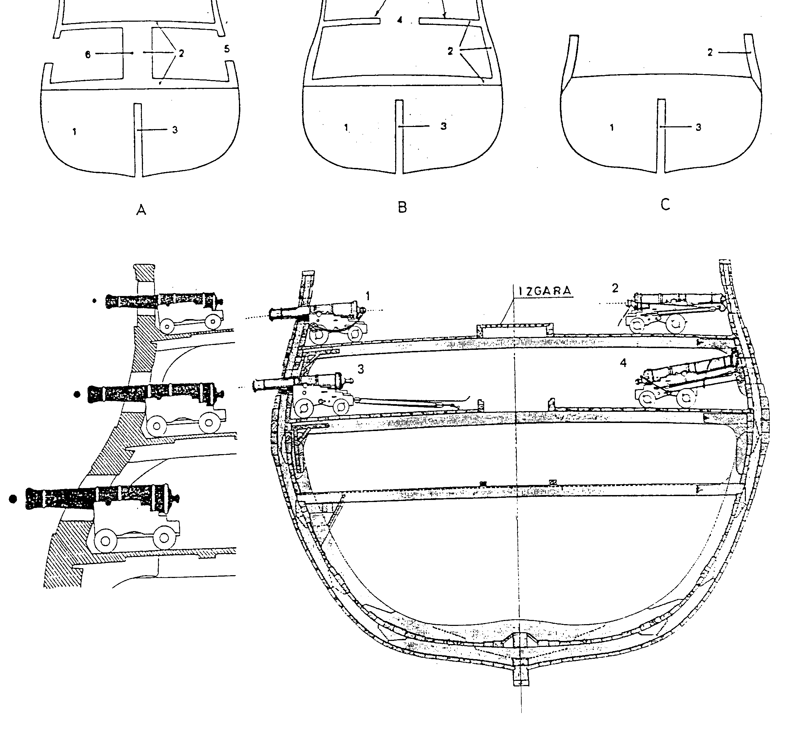
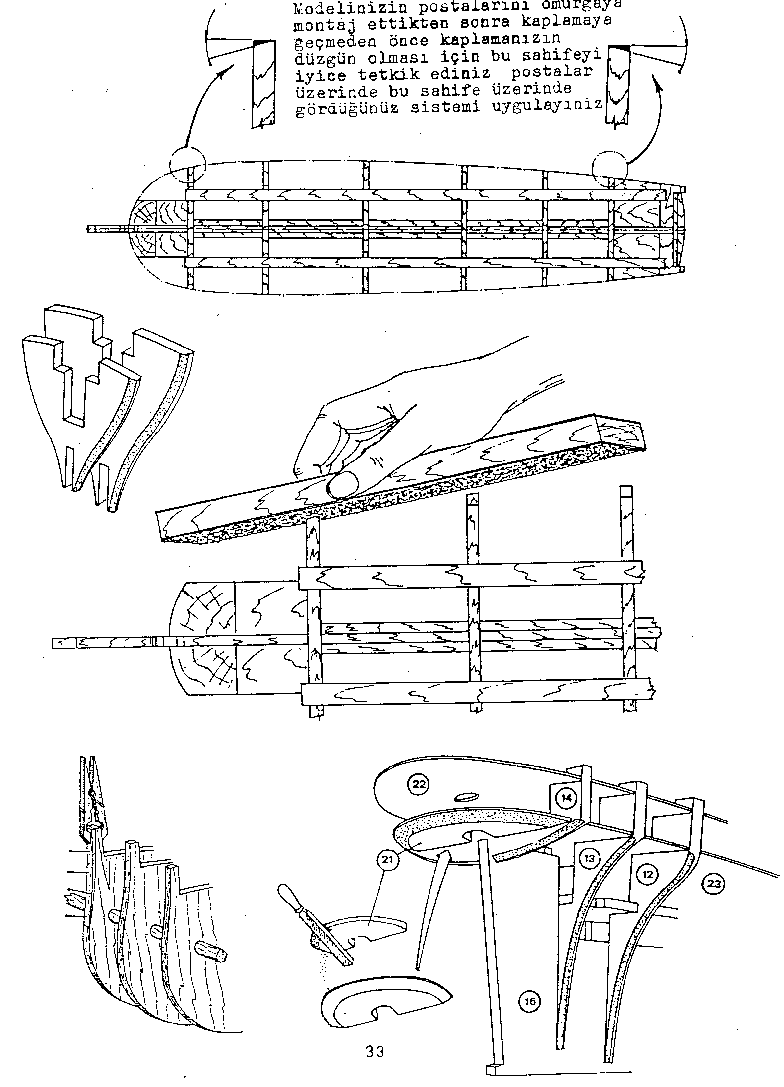

Postalar hazırlanmadan omurgayı çok fazla bir şekilde eyelemeyiniz. Postaların kesimi bittikten sonra postaların ge1eceği yuvalar postalara göre fazla boşluk yapmayacak bir şekilde omurgayı markalarken omurga üzerine gelecek postaların yerlerini markalamamışsanız posta yerlerini de markalayınız. Eğer omurganız iki veya daha fazla kontraplaktan yapılmışsa çok düzgün bir şekilde yapıştırınız. (Şekil ) ek yerlerini iki posta arasına getirirseniz şekilde de görüldüğü gibi ek yerinin iki yanına ilave parça yapıştırılmak suretiyle omurganın düzgünlüğü sağlanmış olur. Postalar omurga üzerine tam ve düzgün oturmalıdır. Omurga üzerindeki posta yerlerini postalar üzerindeki omurga yerlerini çok düzgün ve itina ile yapınız ki postaları omurga üzerine geçirdiğiniz zaman oynamasınlar. Postalar omurgaya şakuli bir durumda dursunlar . Omurga bir parçadan yekpare yapıldığı gibi ve daha fazla parçadan da yapılabilir.

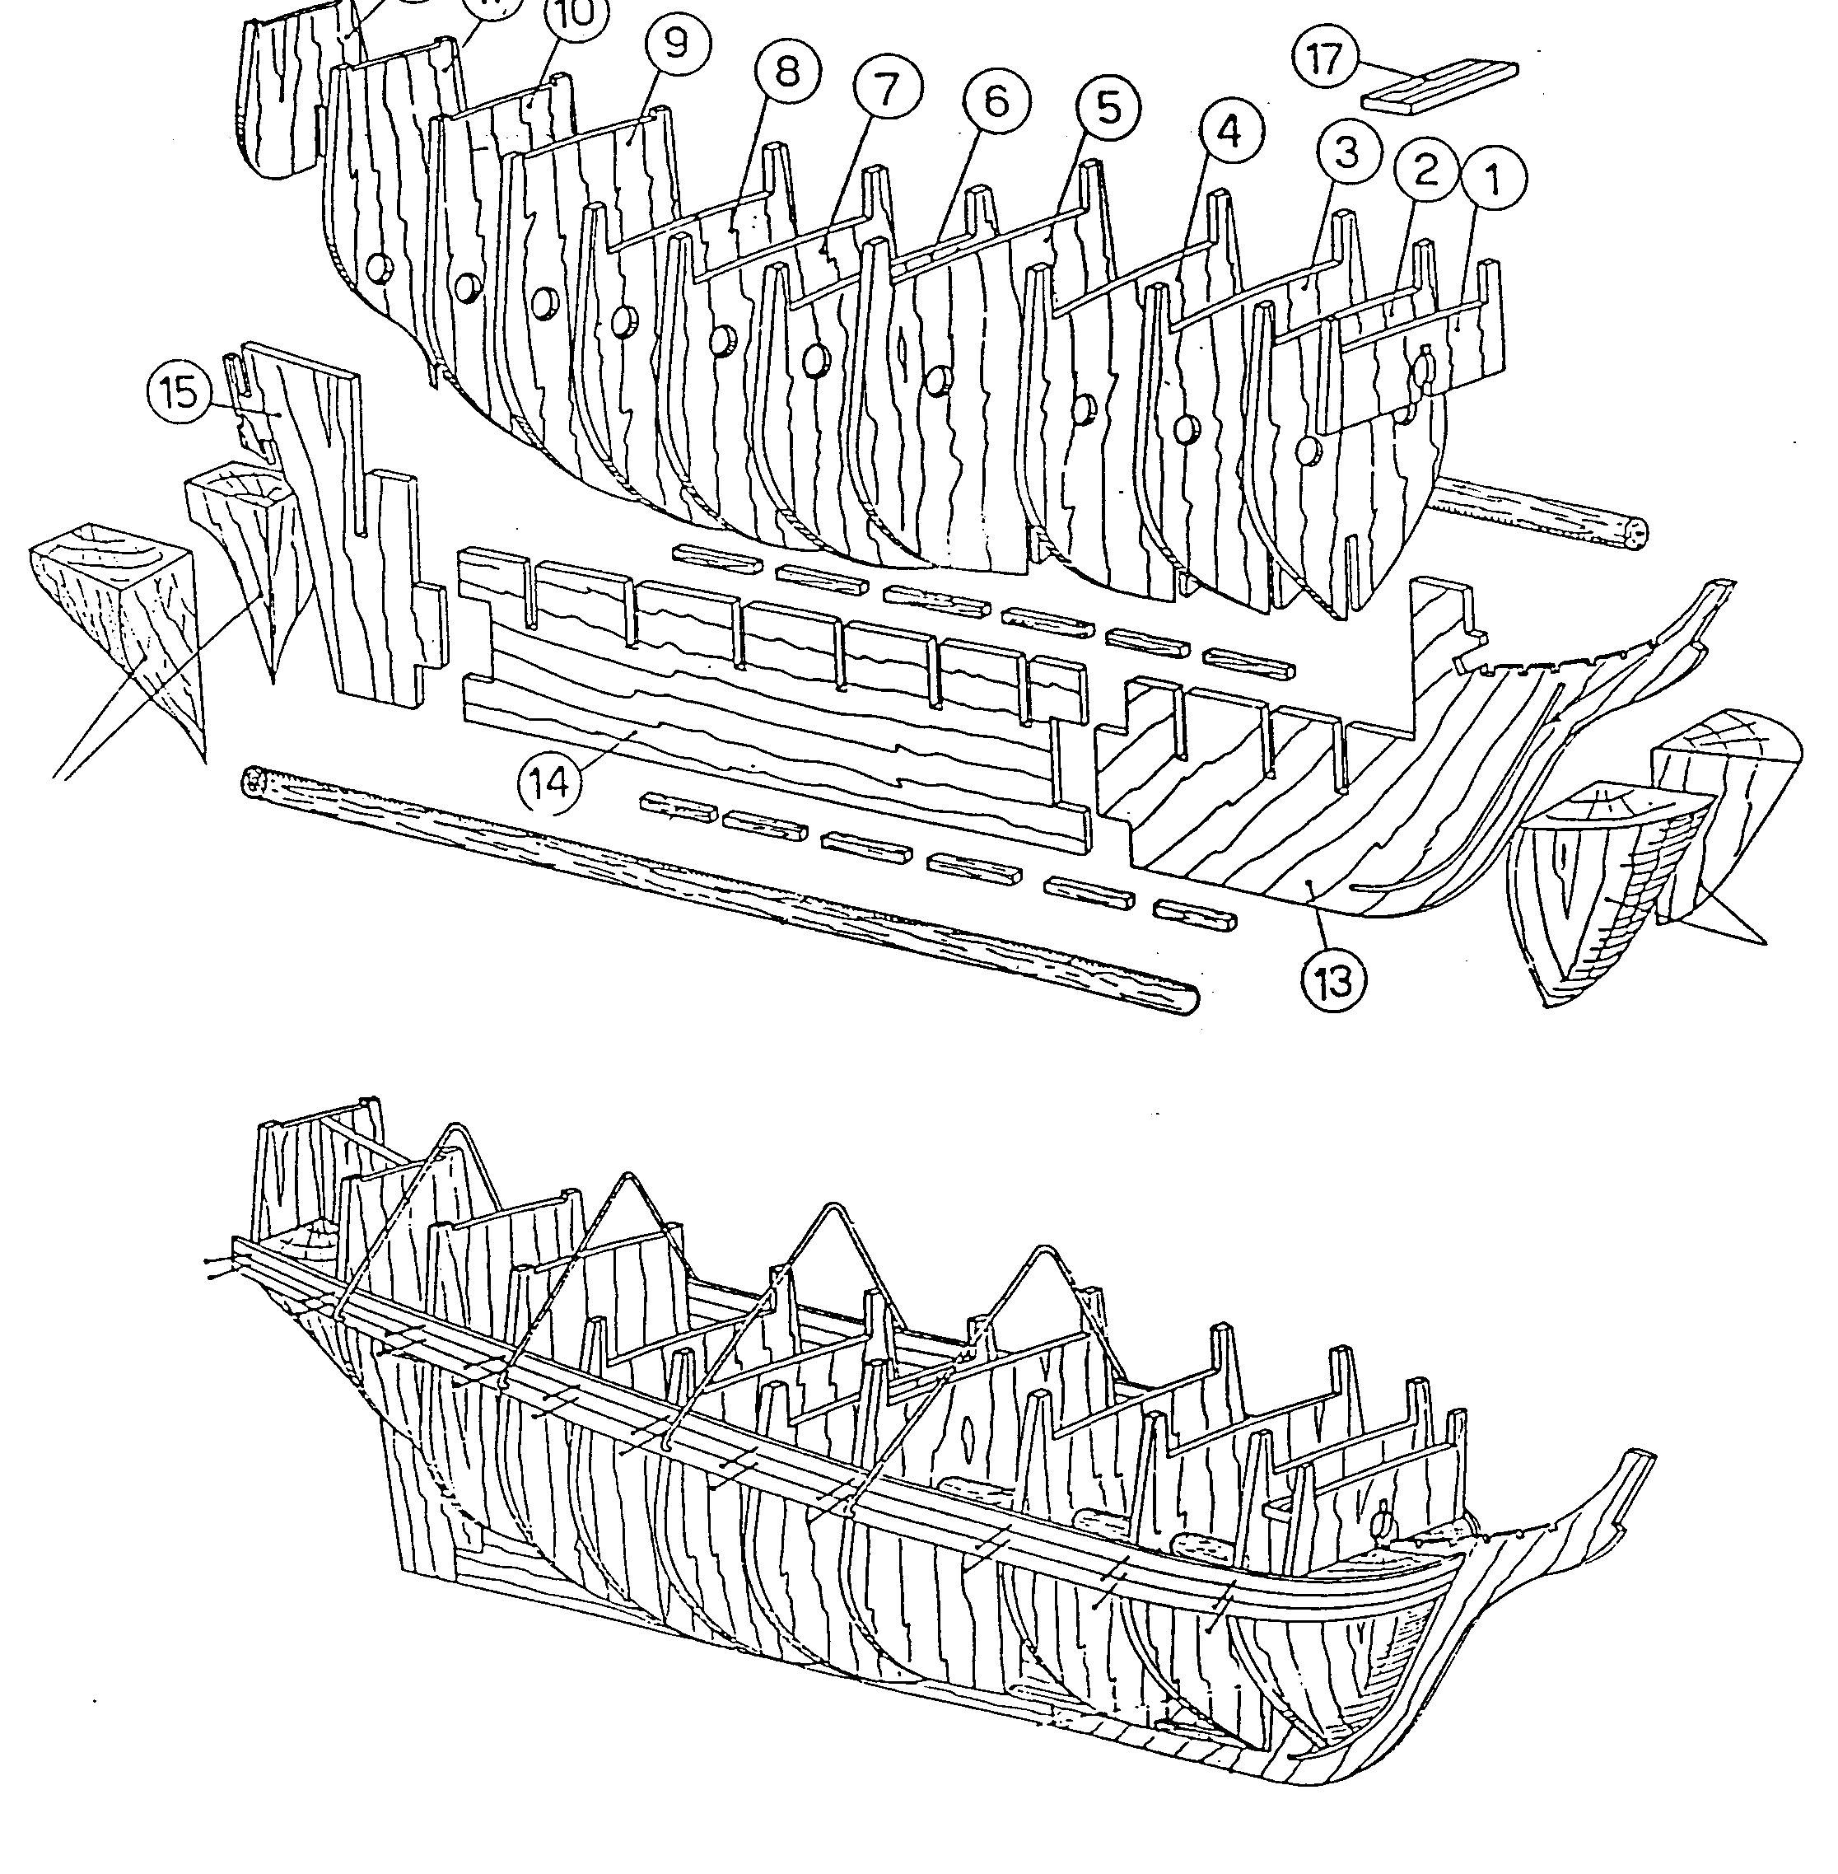
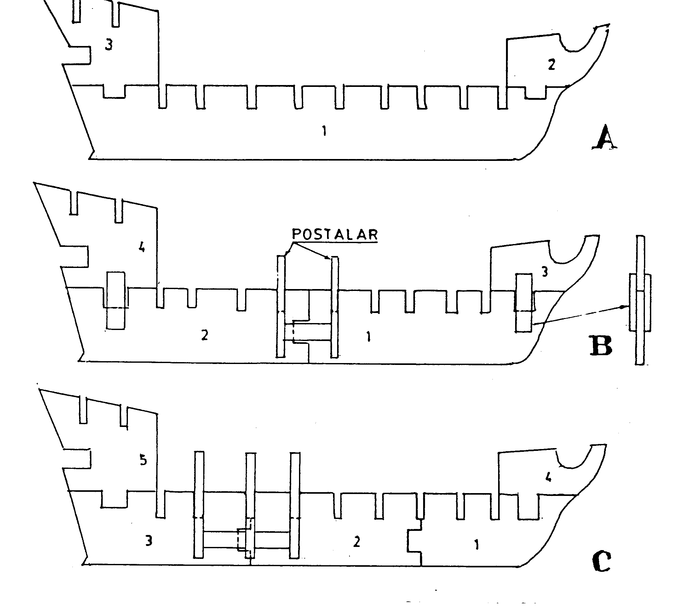
Omurganın ek yerleri tam postaların altına getirildiği gibi iki posta arasına da getirilebilir.
A— Omurga üç parça
B- Omurga dört parça. Ana omurga iki posta arasından ek yapılmış
C- Omurga :dört parça Ana omur ortasından ek yapılmış.
Ana omurganın iki parçadan yapılacaktır, diye bir kaidesi yok. Elinizdeki malzemeye göre bu ekleri daha fazla yapabilirsiniz. Ama bu sizin aleyhinize olur. Omurga teknenin ana elemanıdır. Ve bütün tekneyi fazla ekli omurga yapmamaya çalışınız. Tek parça yapmaya çalışınız.
D— Daha fazla parçadan yapılmış omurga iki posta arasına gelen ek yeri A şeklinde görüldüğü gibi yapılır. Omurganın her iki yanından iki posta arasına girecek vaziyette 3mm kalınlıkta 10-15 mm genişlikte ya kontraplak yada çam veya köknar gibi sert ağaçlardan parçalar konulur.
Baş ve kıç parçalarının ek yerlerine de resimde görüldüğü gibi parçalar konulursa ek yerleri hem sağlam olur hem de düzgünlük sağlamış olursunuz.
B şeklinde ise tam postanın ortasına gelen ek durumunu görüyorsunuz. Posta ek yerinin tam üzerine geldiğinden ek yerini posta takviye etmiş olacaktır. Burada başka bir şey yapmaya lüzum yoktur. Baş ve kıç ekleri A şeklindekinin aynıdır.

(Şekil A)de görüldüğü gibi her posta ayrı ayrı tam çizilmiştir. Bu modelcinin işini kolaylaştırır. Endazesi olmayan bir geminin modelini yapmak çok zordur veya yapan kişinin gemileri çok iyi bilen bir kişi olması lazımdır.
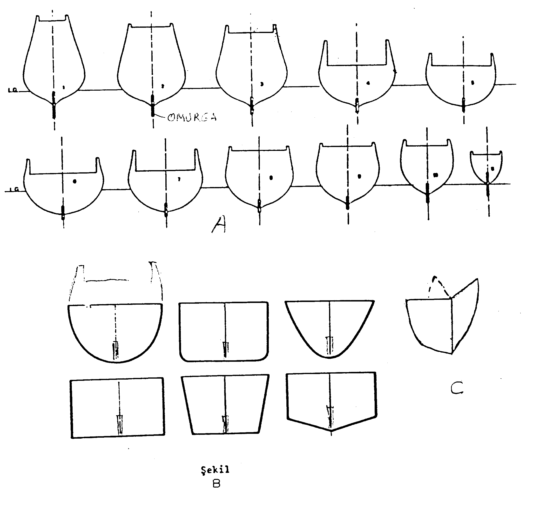
Eğer planımız (Şekil B) deki,gibi ise o zaman her posta ayrı ayrı şeffaf bir kağıda tek tek çizilir kağıt ortadan katlanır ve postanın diğer kısmı yarım çizilmiş şekilden aynen kopya alınır kağıt açıldığında postanın tamamı ortaya çıkmış olur (Şekil C) bütün postalar için tek tek aynı işlem uygulanır ye bütün postalar ortaya çıkarılır.

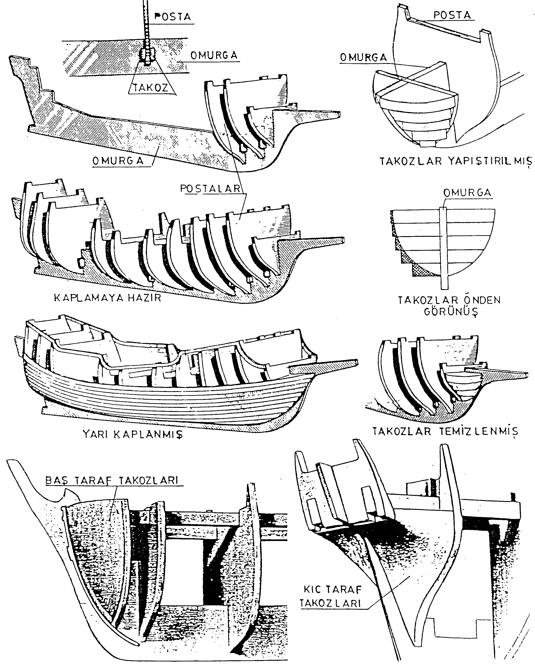
BİR KALYON TEKNESİNİN POSTA SİSTEMİ YAPILIŞI

Modelci isterse modelin baş ve kıç kısım1arını kütük olarak yapabilir. Bu modelcinin modelin baş ve kıç kısımlarına istenilen formu rahatlıkla verme imkanı sağlar.
Yukarıda yekpare ve muayyen kalın1ık parçaların üst üste bindirmek suretiyle yapılış şeklini görüyorsunuz.

Dış kısımların kaplanması:
Eski gemilerin dış kısımları geminin yapacağı açık deniz seferleri, taşıyacağı yük vs. göz önünde bulundurularak sağlam tahtalardan, kalaslardan yapılırdı. Bu kalasların ek yerleri de (yivleri, kertmeleri) mevcut zamklrla, katranlarla kalafatlanırdı. Özellikle Kuzey Avrupa’nın ilk gemilerinin yapımında çoğu kez tahtaların tek tek dam kiremiti gibi yerleştirilmesi tercih edilirdi. Buna Bindirme (kiremit) inşa denirdi. Daha yaygın bir yöntemse Armuz (karavel) kaplama idi. Bu inşa türünde tahtalar düz bir yüzey oluşturacak biçimde yan yana dizilirdi. Yine gövdeni n dayanıklılığı yönünden çapraz kaplama da kullanılır. Şekil: 69
Eski gemilerde gövde için dayanıklılık esas ise de modelde bu kadar ağır ve dayanıklı malzemenin kullanılmasına gerek yoktur. Bizim amacımız teknemizin dış etkilere karşı kendini yeterince koruyabilmesi, hava koşullarından (nem, sıcak) etkilenmemesidir. Çalışmalarımızda bu nokta gözden kaçmamalıdır. Eğer kullandığımız malzeme istediğimiz standarda uymaz ise zamanla oluşacak mekanik hatalar hem modeli bozacak hem de bizi üzecektir. İşte bunun için gerçek gemi ile model gemi yapımları arasında bazı farklılıklar vardır. Ger çek geminin bozulan, çöken gövde veya güverte parçaları kolayca onarıldığı halde modelde onarıma gitmek zor, bazen de imkansızdır. Bu yüzden daha kaplama aşamasında iken sizleri uyarmak ve kullanmak zorunda kaldığınız malzemeyi iyi seçmeniz gerektiğini hatırlatmak istedik.
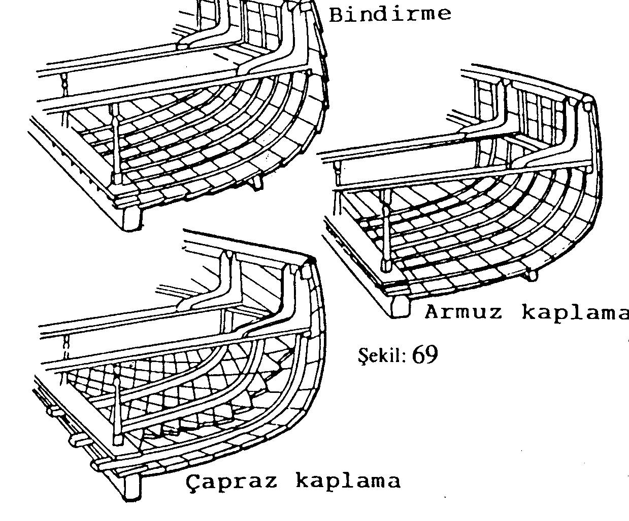
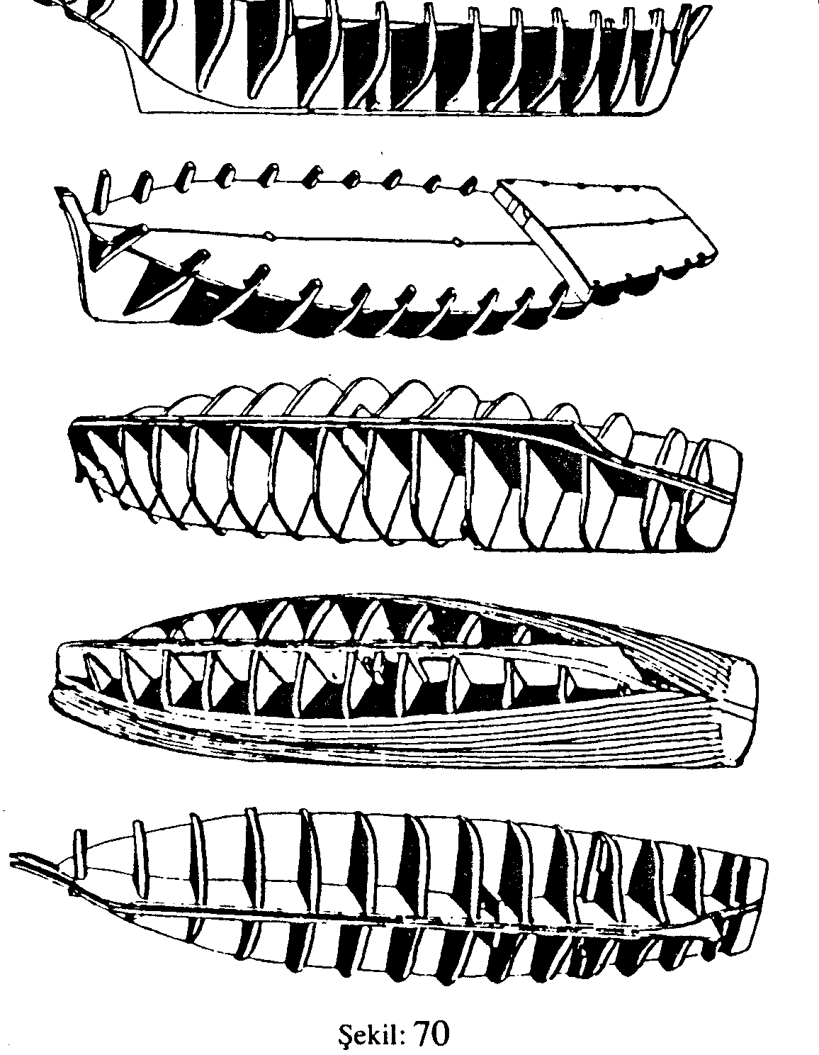
Kaplama tahtası olarak daha önce de bahsettiğimiz gibi ıhlamur veya gürgen tercihiniz olmalıdır. Bu kaplama tahtaları genel olarak 2 x 5 mm kesitli kullanılırsa da geminin boyutları bunun değişikliğini gerektirebilir. Biz size örnek kaplama teknikleri vermekteyiz. Eski gemilerin gövde yapıları bir bütün olduğu için kaplama tahtaları baştan kıça bir eğim gerektirir, bunun için bu tahtaların da eğilmesi gerekecektir. Bunu bir kaç türlü becerebilirsiniz. Model için kesilmiş tahtalar ılık su içinde bir süre bekletilebilir ve suyu iyice emen tahtayı gövdeye yapıştırıcı sürüldükten sonra ince çivilerle postaya çakabilirsiniz. Islak olduğu için kolayca eğilebilen tahta baş ve kıç bölümlere doğru kıvrıldığında kırılma yapmadan rahat bir kaplama yapılmasını sağlar. Ancak kaplama sırasında dikkat edilecek önemli noktalardan birisi de güverte çizgisinin hizasından başlamak ve bir sağ, bir sol taraftan tahta yapıştırmaktır. Eğer varsa geminin tirizlerini kalınlık verecek biçimde önceden yapıştırmalıdır. Bundan sonra kurumaya bıraktığınız gövde eşit miktarda çekme yapacağı için tekneniz deforme olmaz.

Doğal olarak bu eğme-bükme olayı başlangıçta sizi biraz zorlayacaktır. Eliniz alıştıkça bunun üstesinden daha rahat geleceksiniz. Kaplamaların eğme işlemleri için bir başka yöntemde ısıtmaktır. Kaplamayı mum alevine tutarak istediğiniz formu elde edebildiğiniz gibi bunu özel kaplama havyası, lehim havyası ya da ütü ile ısıtıp bükebilirsiniz. Şekil: 71
Aslında ne biçimde çalışmak istediğiniz size kalmış bir iştir, ama tahtaları eninde sonunda biçimlendirmek zorunda kalacaksınız. Onun için bir modelci olarak bu işleri iyi yapmak zorundasınız, Kaplama sırasında alt kısımların yani karinanın kaplanmasında ıhlamur kullanabilirsiniz, bunları bakır levha ile kaplayabilirsiniz fakat üst kısımların kaplanmasında mutlaka devrine uygun tahta veya renge sadık kalmak zorundasınız. Bunun için size ceviz, gürgen, maun gibi renk veren ağaçlar gerekli olacaktır. Bu tür kaplama tahtalarını elinizin altından eksik etmeyin.
Tüm bu uygulamalar modelcinin el becerisine veya gereksinimine göre o sırada belirleyeceği şeylerdir. Yine bu kıvırma için ıslatıp kalıba almakta uygun bir yoldur. Şekil: 72

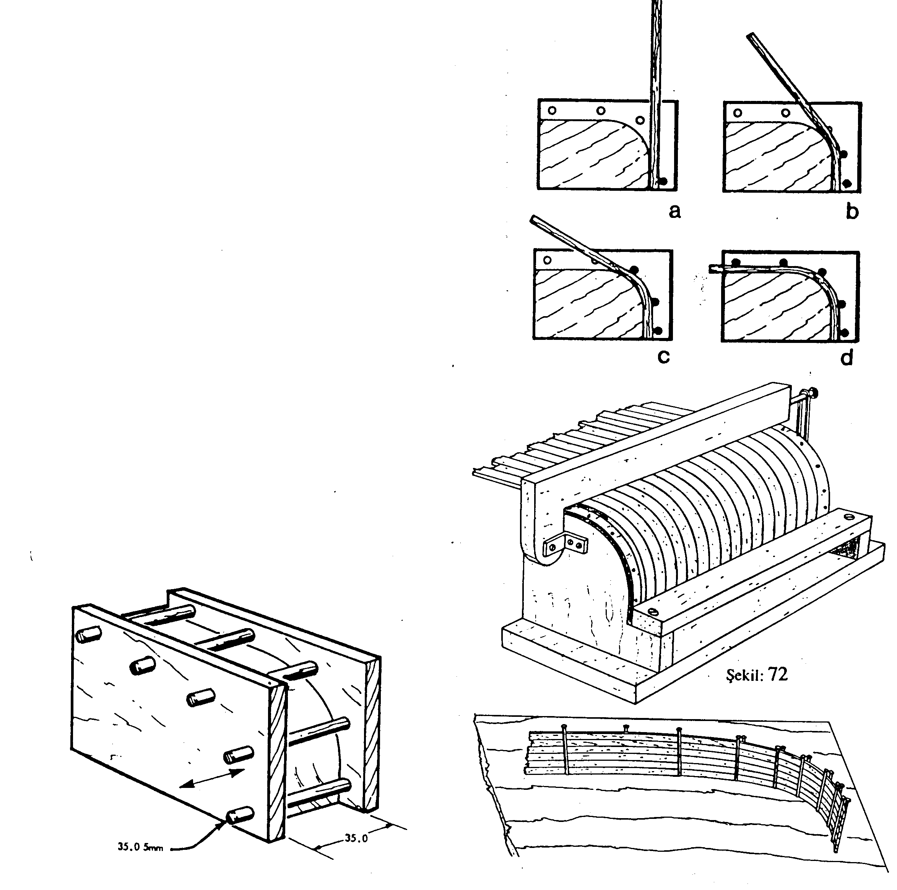

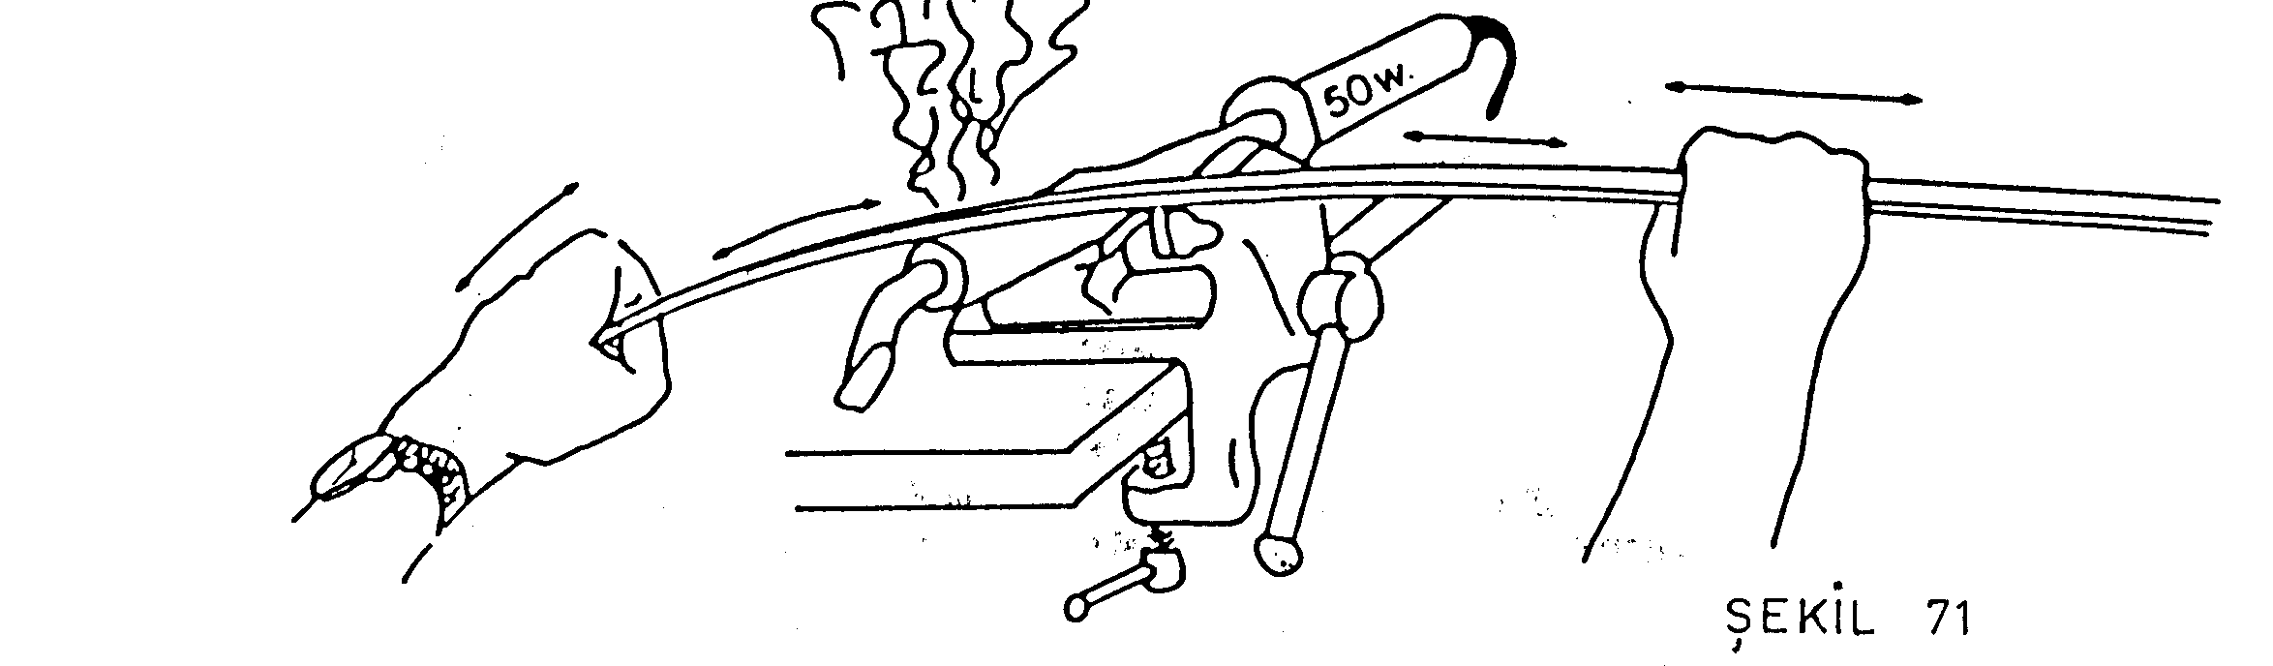

GENEL OLARAK KAPLAMA
Baş bodoslamanın (omurganın ön tarafı) iki yanından ilk önce 90 derece açı ile çakı veya maket bıçağı ile kesik hattı oluşturulur, sonra 45 derecelik çentik hattı oluşturulur. Planda aksi gösterilmedikçe sarma çıtalarının gireceği baş bodoslamanın iki tarafındaki bu yarık tam boşaltılmaz ve sarma çıtalarının ucu çentik hattına uygun şekilde inceltilir. Gövdenin kaplama çıtalarıyla sarma işlemine geçilmeden önce genellikle önden, arkadan üç veya dört postanın kenarları kaplama çıtasını tam öpecek şekilde tesviye edilmelidir.

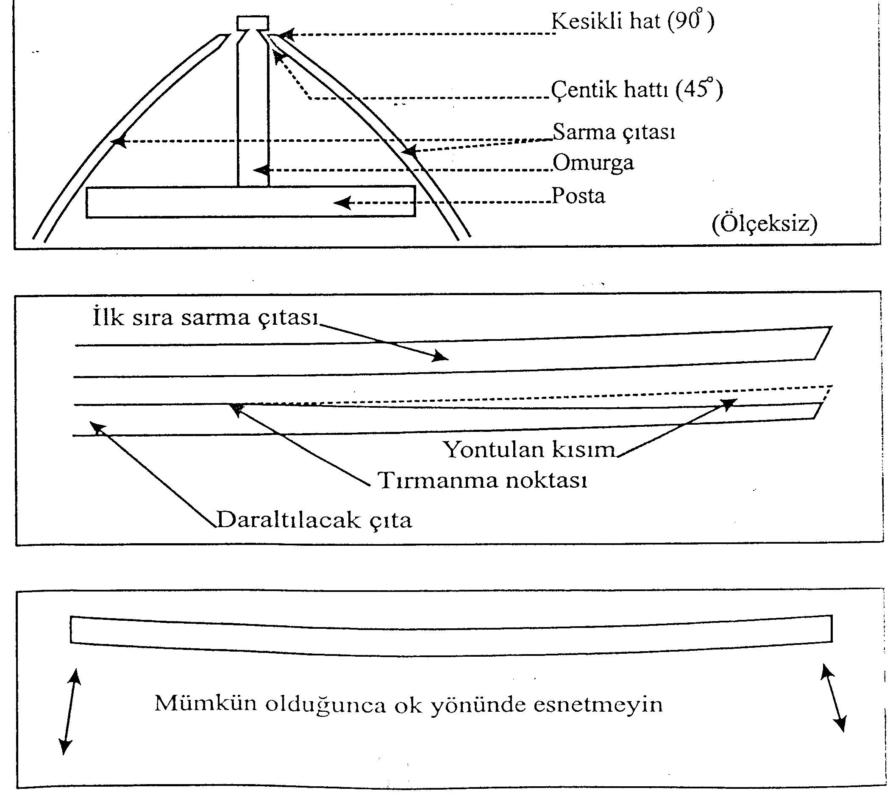
Daha önce söylediğimiz gibi kaplama işlemine ana güverte hizasından başlamak gerekir. Tahtaları beyaz tutkal veya yat tutkalı ile yapıştırdıktan sonra bunları birkaç türlü tutturabilirsiniz. Örneğin kaplana tahtasını postaya ince çivi ile çakabilirsiniz, mandalla tutturabilirsiniz yada çelik telle kıstırabilirsiniz. Şekil: 73 . Yine bu şekilde görüldüğü gibi postalara baştan kıça üst kısımlarından birer çıta koyarak sarma sırasında çekme yapmasını önleyebilirsiniz. Sarma işleminde yine dikkat edin, tahtalar bir sağa bir sola yapıştırılacaktır. Şekil: 74
Gövdeyi sararken baş ve kıç çevresi her iki tara fa doğru daralacağı için tahtaların uç kısımlarını inceltmek zorunda kalabilirsiniz. Bu kaplamaların gövdenin biçimine uymasına özel bir dikkat göstermeniz gerekmektedir. Özellikle görülen dış tahta kaplamanın, ahşap bir modelin değeri açısından iyi, temiz ve uyum içinde olması çok önemlidir. Birbirine denk düşen sağ-sol kaplamaların hat hizası us ta bir işçiliği de gösterir. Şekil: 75
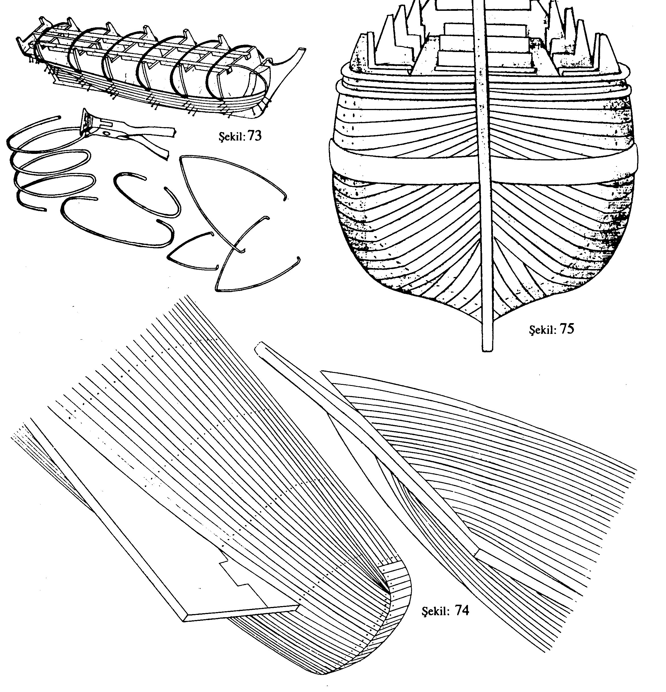

Biz bu tahta boyutlarını 1:50 ölçeğinde bir modele uygulamaya kalksa idik uzunluk 120 - 160 mm, genişlikte 2 - 5 mm arasında olacaktı. Fakat bu ölçüler için kesin kural yoktur. Eski gemi inşaatçıları tüm yapımlarda son derece bireysel çalışırlardı. Yapım, plan, hesap her şey sanki kafalarındaydı ve büyük bir sır olarak saklanırdı. Bugüne kadar eski gemi planlarının kalmayışı biraz da buna bağlıdır. Bugün bizim Karadenizli tekne yapımcıları da aynen bu yöntemle çalışmakta ve her şeyleri olan testere ve keserle büyük bir beceriyle son derece mükemmel tekneler ortaya çıkarmaktadırlar. Fakat biz plana ve gerçeğe sadık kalmak zorunda olduğumuz için bu yönteme itibar edemeyiz. İşte bu nedenle yaptığımız modelde en ufak detaya önem vermek, geminin kendisini gösterebileceği her şeyi üzerine işlemek zorundayız. Bunlardan biri de kaplamasını yaptığımız teknenin üzerindeki kaplama çivilerinin gösterilmesidir. Şekil: 81 ‘de görüldüğü gibi önce yumuşak bir cetvelle her postayı dıştan boyuna işaretleriz, bu işaretler doğrultusunda buralara çivi gömerek güzel bir görüntü verebiliriz. Ayrıca eklemelerin aynı posta üstüne gelmemesi, uçların ayrı ayrı postalarda birleştirilerek direnci arttırılır ayrıca gerçek kaplama görüntüsü elde edilmiş olur.
Bu arada şunu hatırlatalım, eğer posta aralıkları fazla ise yaptığımız kaplamada tutkal kuruduktan sonra bazı çökmeler olabilir. Bunun için posta aralıkları ne kadar sık olursa bu tür mekanik hata az olur ve kaplama kalitesi dış görünüm açısından artar. Kaplama bittiğinde iç kısımlar iyice tutkallanır ve geminin posta aralıklarına uygun bir şekilde, karinadan itibaren yukarıya kadar bir ince kaplama ile veya bir tülbentle takviye edilirse kaplamaların ileri de hava koşullarından ve bulunduğu ortamdan ötürü açılması önlenmiş olur. Şekil: 82
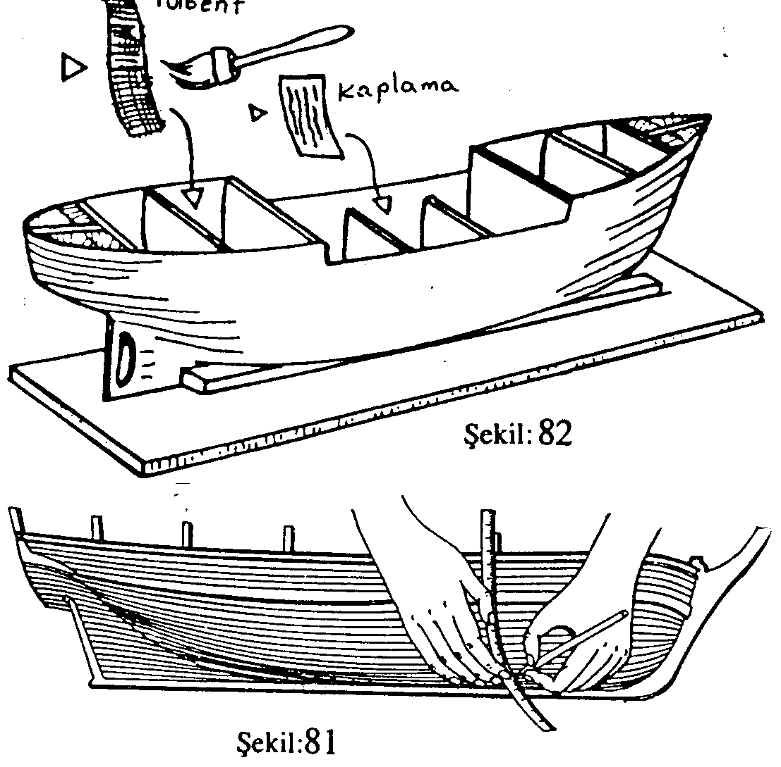
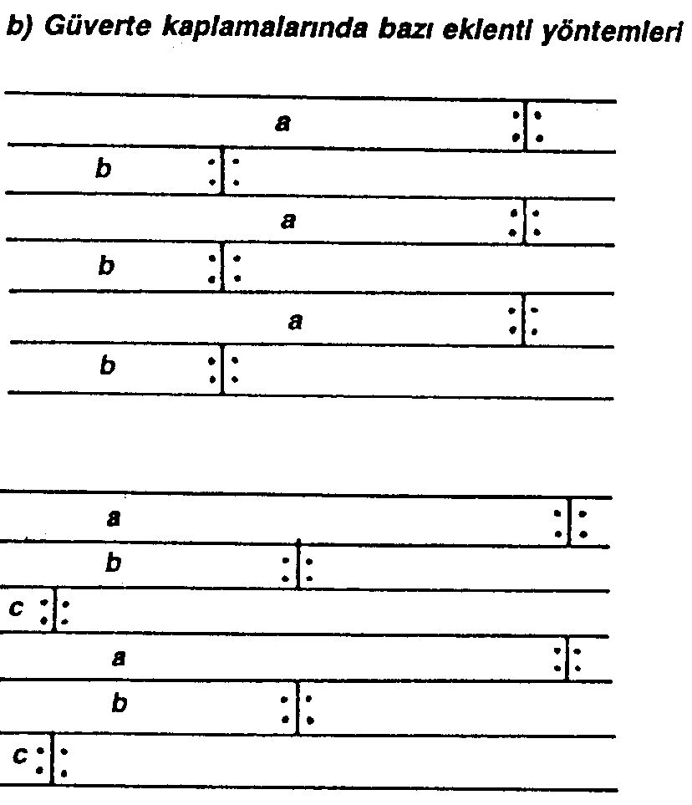

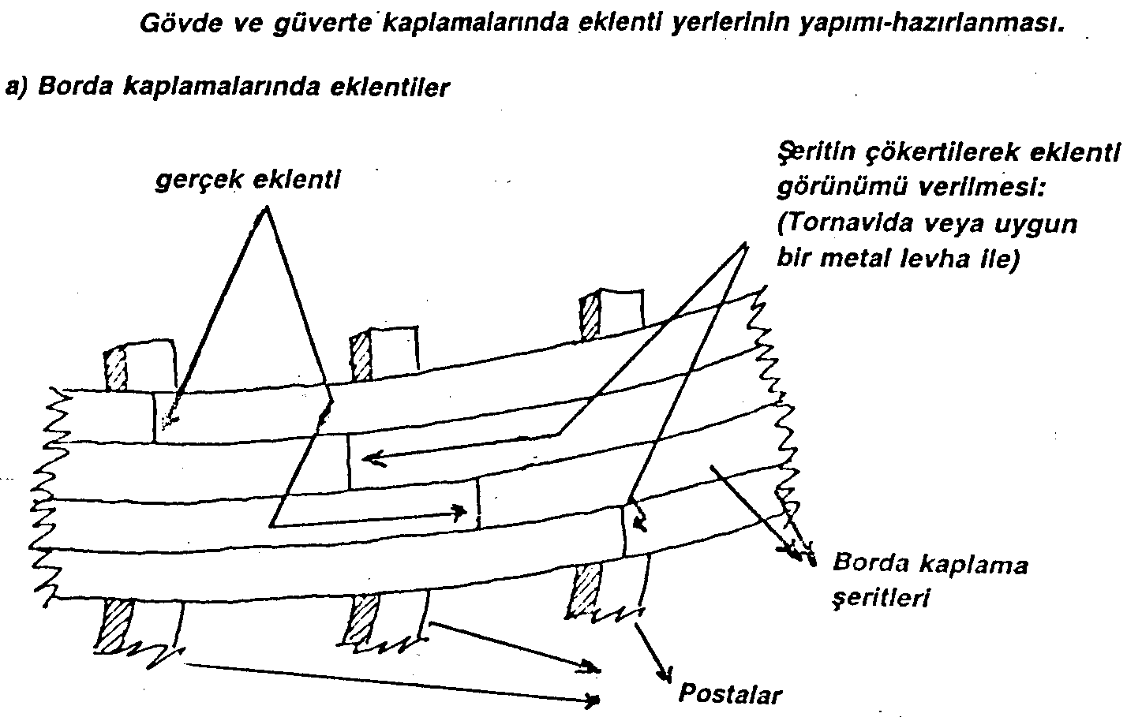
GÜVERTE KAPLAMASI
Dış k kaplaması biten teknenin güverte kaplaması üç şekilde yapılır.
1- Yekpare 2 veya 3mm ıhlamur veya kontraplakt kaplanır. Bilahare döşeme tahtalarını belirtmek üzere üzeri ince biz ile 2-2,.5-3-4-5 mm aralıklarla çizgiler çizilir.
2- Veya yekpare kapladığımız ıhlamur yada kontraplağın üzerine ince biz ile 2-2,5-3-4-5 mm aralıklarla çizilmiş kaplama tahtası ile kaplanır
3- Doğrudan doğruya 2-2,.5-3-4-5 mm genişliğinde 2-3 mm kalınlığında çıtalarla tek tek kaplanır. Burada dikkat edilecek nokta armuzlar çok düzgün olmalı ve çıtaların armuz aralarında boşluk kalmamasını sağlamaktır. Bu sistem kalyon,kadırga,kliper veya birinci dünya savaşının ağır kruvazörlerinde kullanılır çünkü bu gemilerin güverteleri tahta kaplı olup verniklidirler.
Modeliniz bir muhrip, römarkör, hücumbot yük gemisi ise kaplamaların armuzlarına aşırı itina gösterilmez çünkü armuz araları macunla kapatılıp yağlı boya ile boyanacaktır.
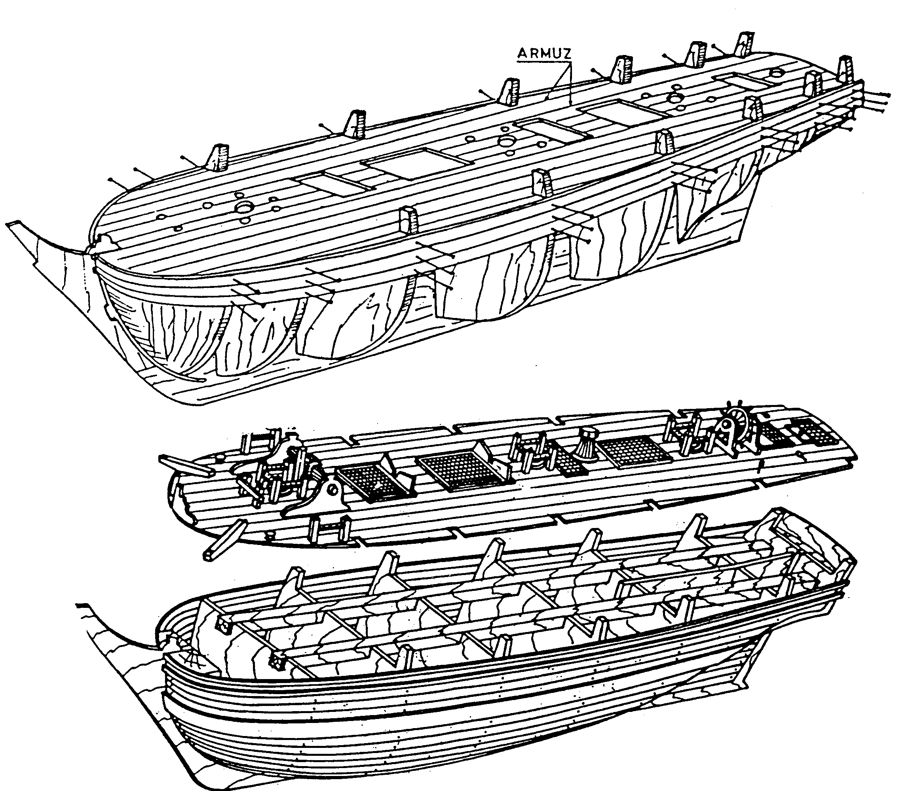

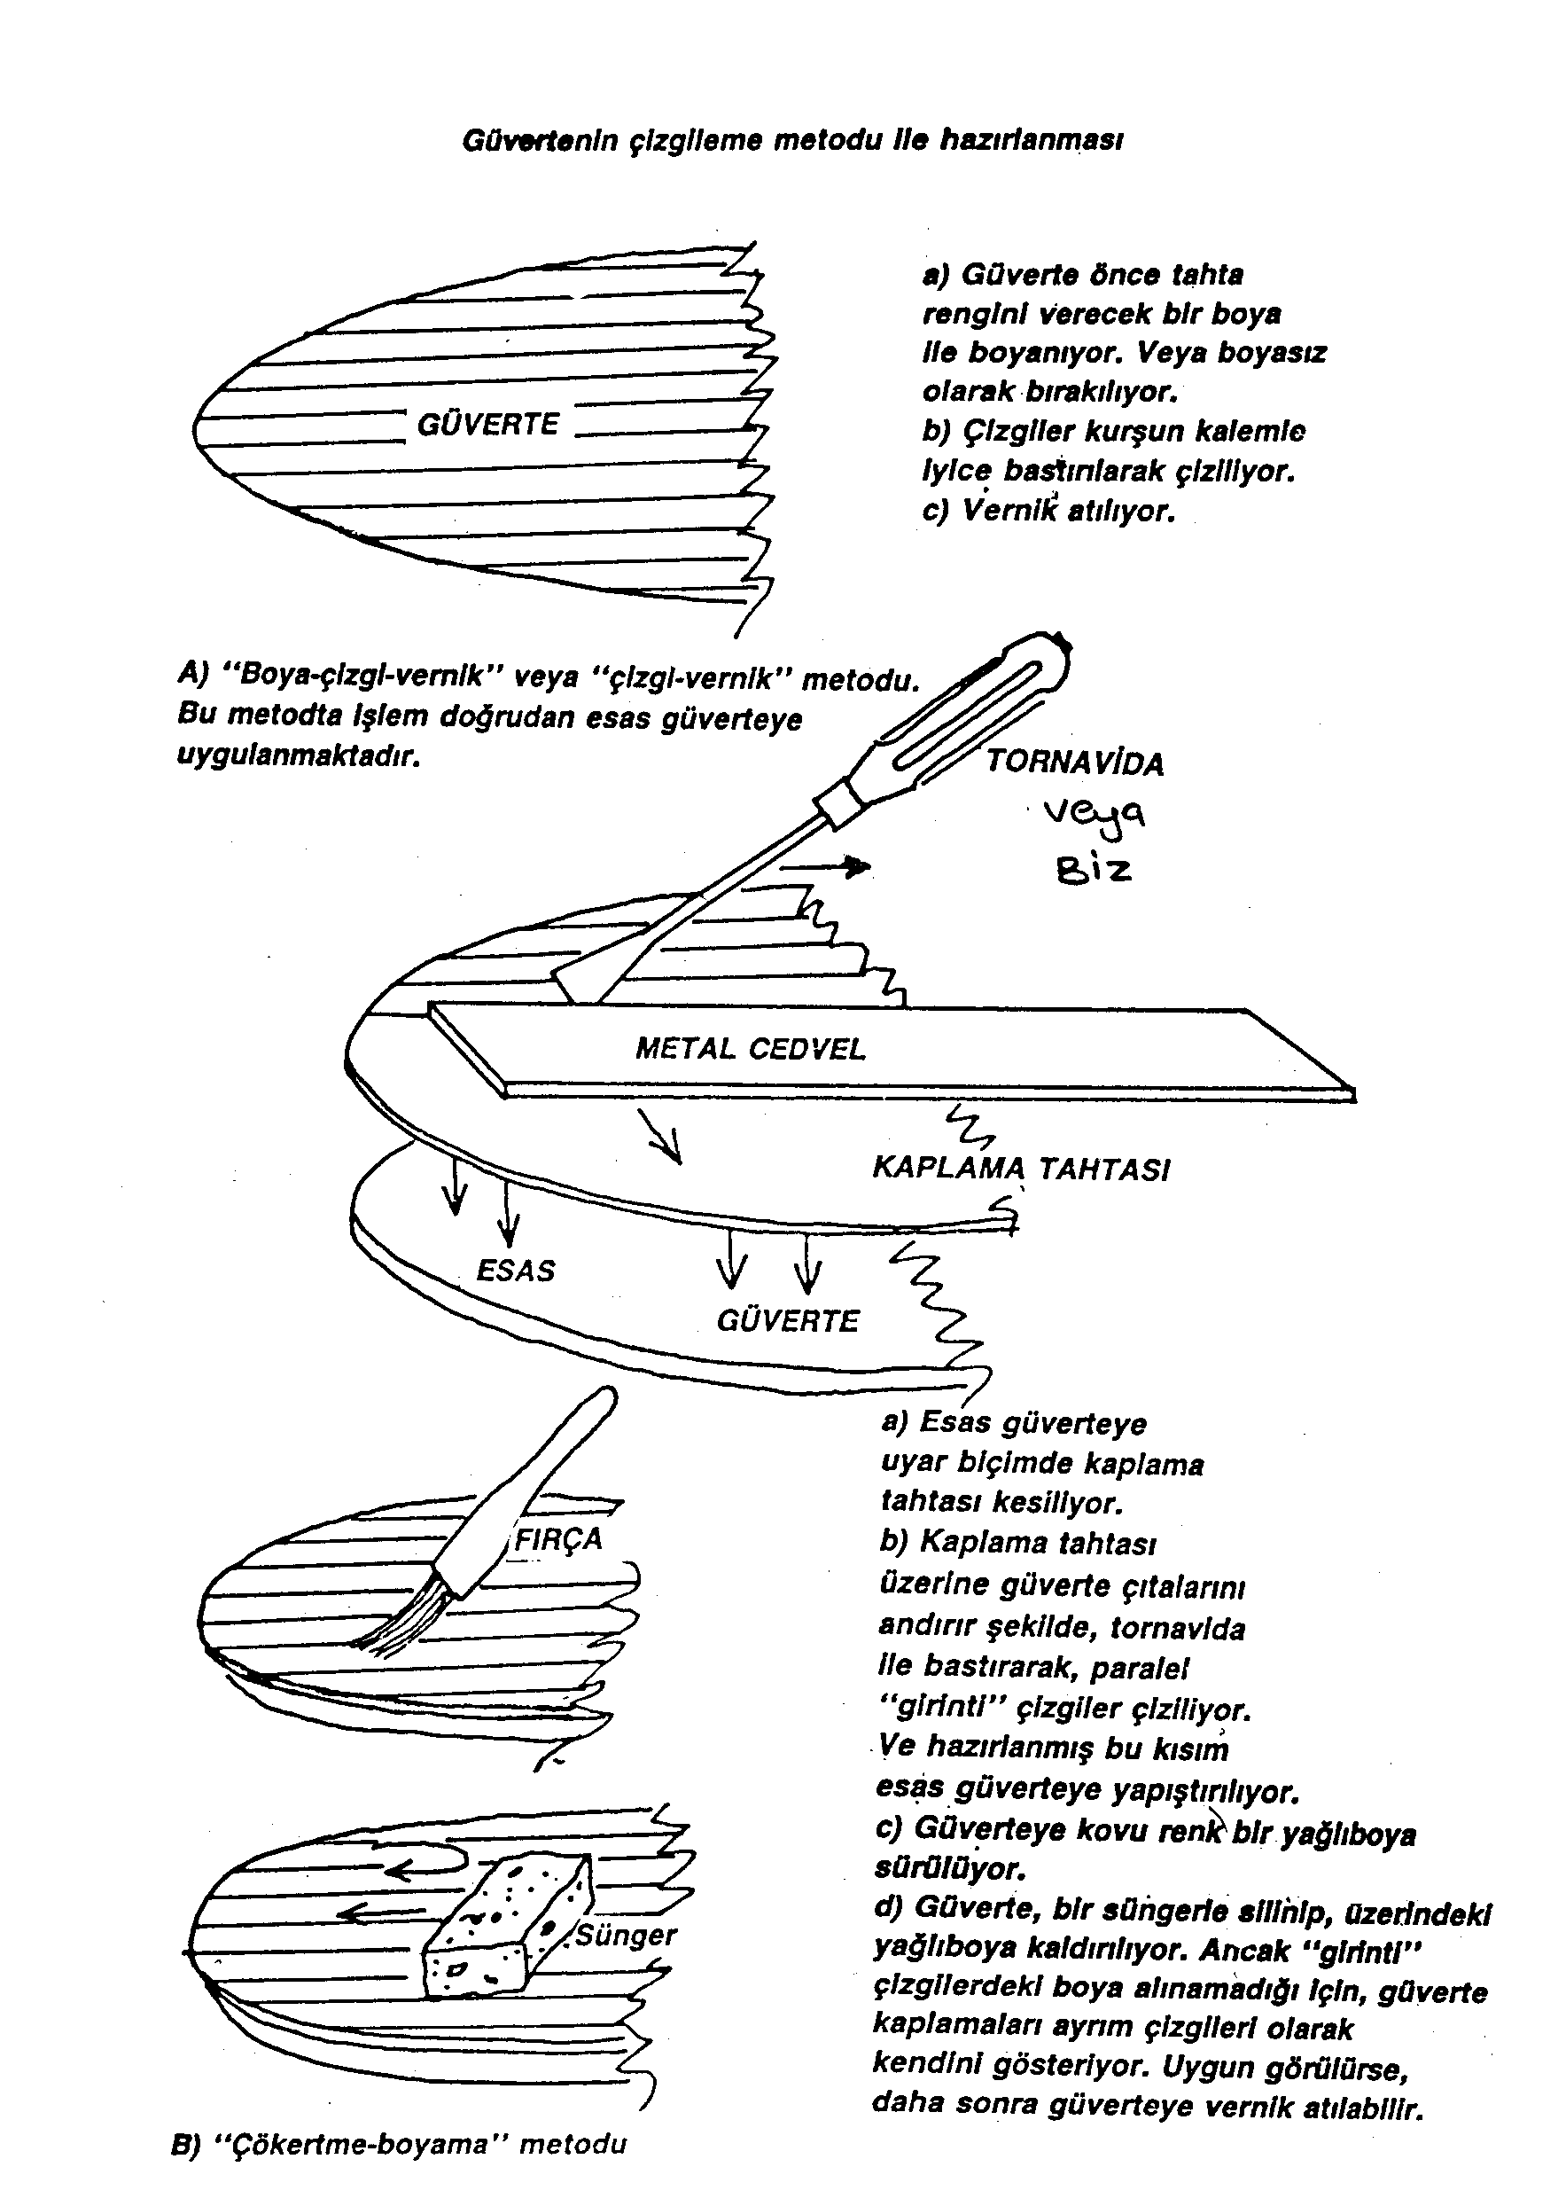

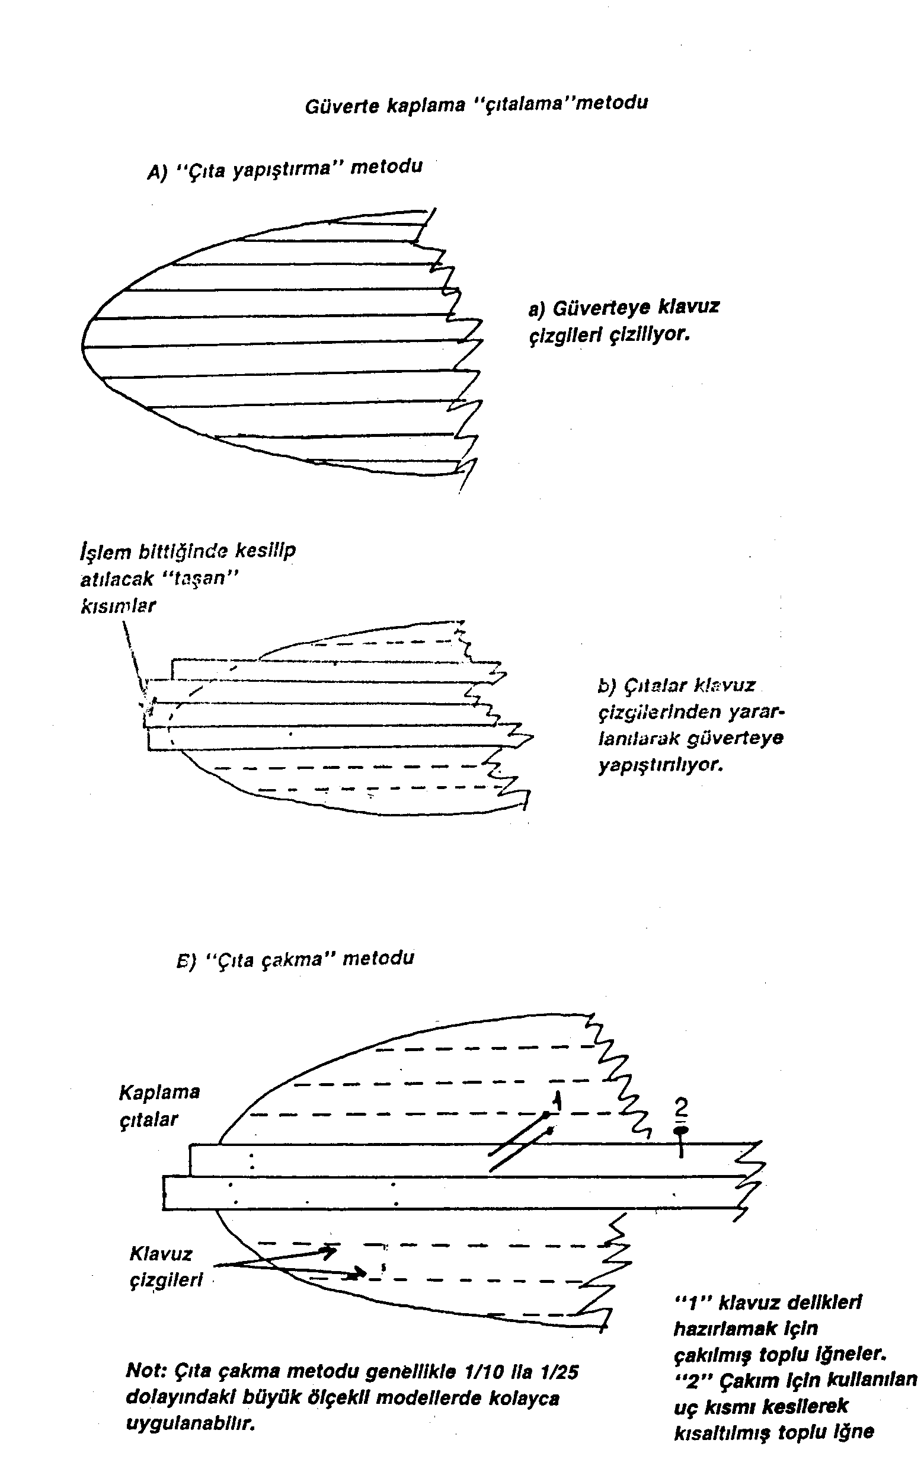

Tahtaları birbirinin üstüne bindirme sistemi (sandöviç sistemi)
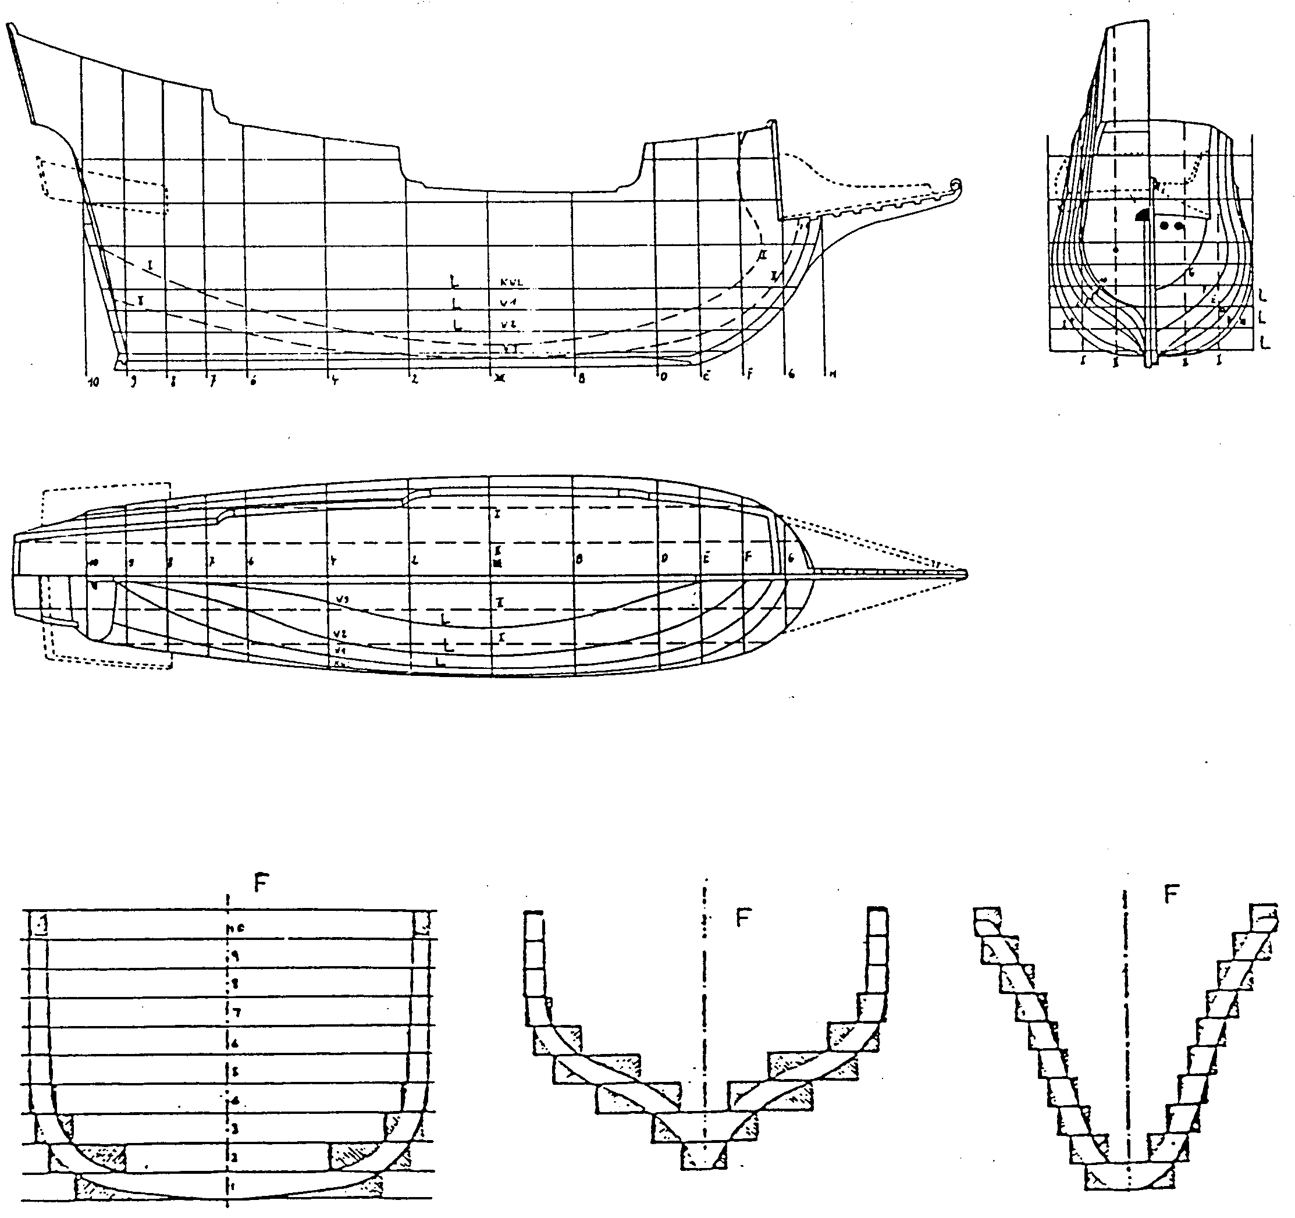
Modelini yapacağımız geminin endaze planının boyuna (profil) görünüşünde gördüğünüz yatay çizgiler (L)arası esas alınarak aynı kalınlıkta levhalar hazırlanır.(Levhaların her iki yüzü de temiz planyalı olmalıdır) .Levhalar plan görünüşte görülen(L) hatlarına göre tek tek markalanır.Ve markalanan yerden kesilir.Eğer modelin içinin boş olmasını istiyorsanız şekilde görüldüğü gibi boşaltılır.Kesilen parçalar üst üste getirilerek yapıştırılır. Yine şekilde gördüğünüz gibi üst üste yapıştırmadan meydana gelmiş olan köşeleri temizlerseniz teknenizin şekli meydana çıkmış olur.Ama siz yapıştırma ve kesmeden doğacak bir hatayı düşünürseniz ki bu doğrudur.Fazlalıkları temizlemeden önce postaların geleceği yerler markalanır.En kesit planına göre her posta için tek tek ince mukavvadan veya kalın bir kartondan şablonlar çıkarılır.Fazlalıklar bu şablonlara göre alınır.Tekneniz böylece meydana çıkmış olur. Fazlalıkları alırken şablonu şekilde gördüğünüz gibi tutarak bakarsanız tekne üzerindeki hataları daha iyi görürsünüz.

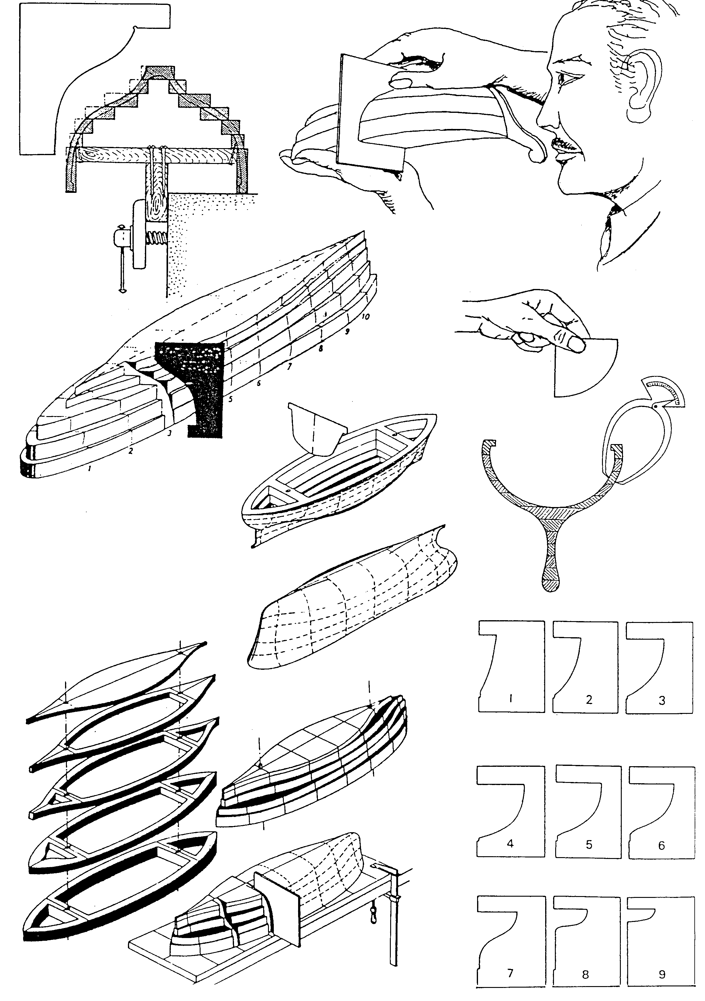

3- TAHTALARI YAN YANA YAPIŞTIRMA SİSTEMİ
(Şekil A)’de görüldüğü gibidir. Burada tahtalar üst üste değil yan yana dizilmek suretiyle yapılır. Diğer işlemler tahtaları üst üste dizme sisteminin aynıdır.

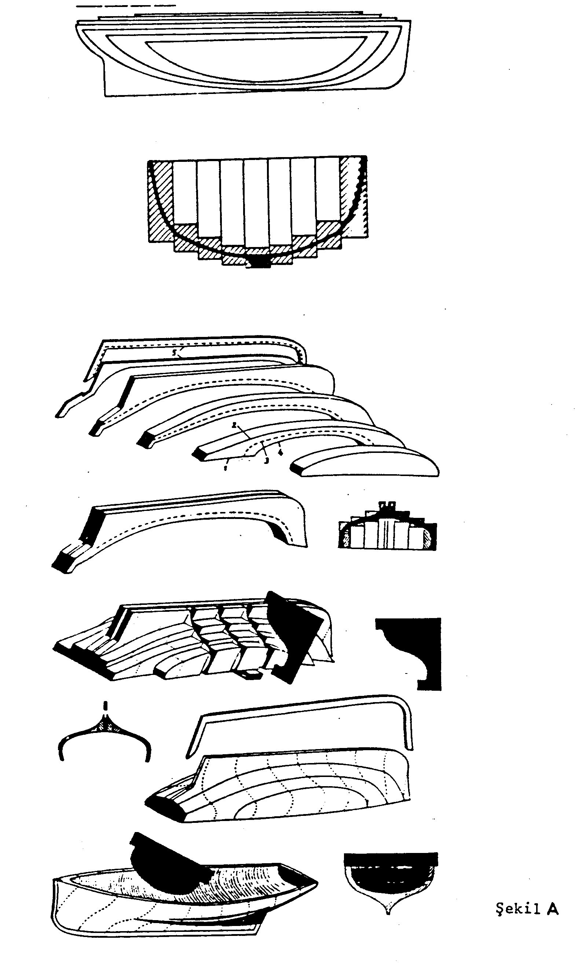

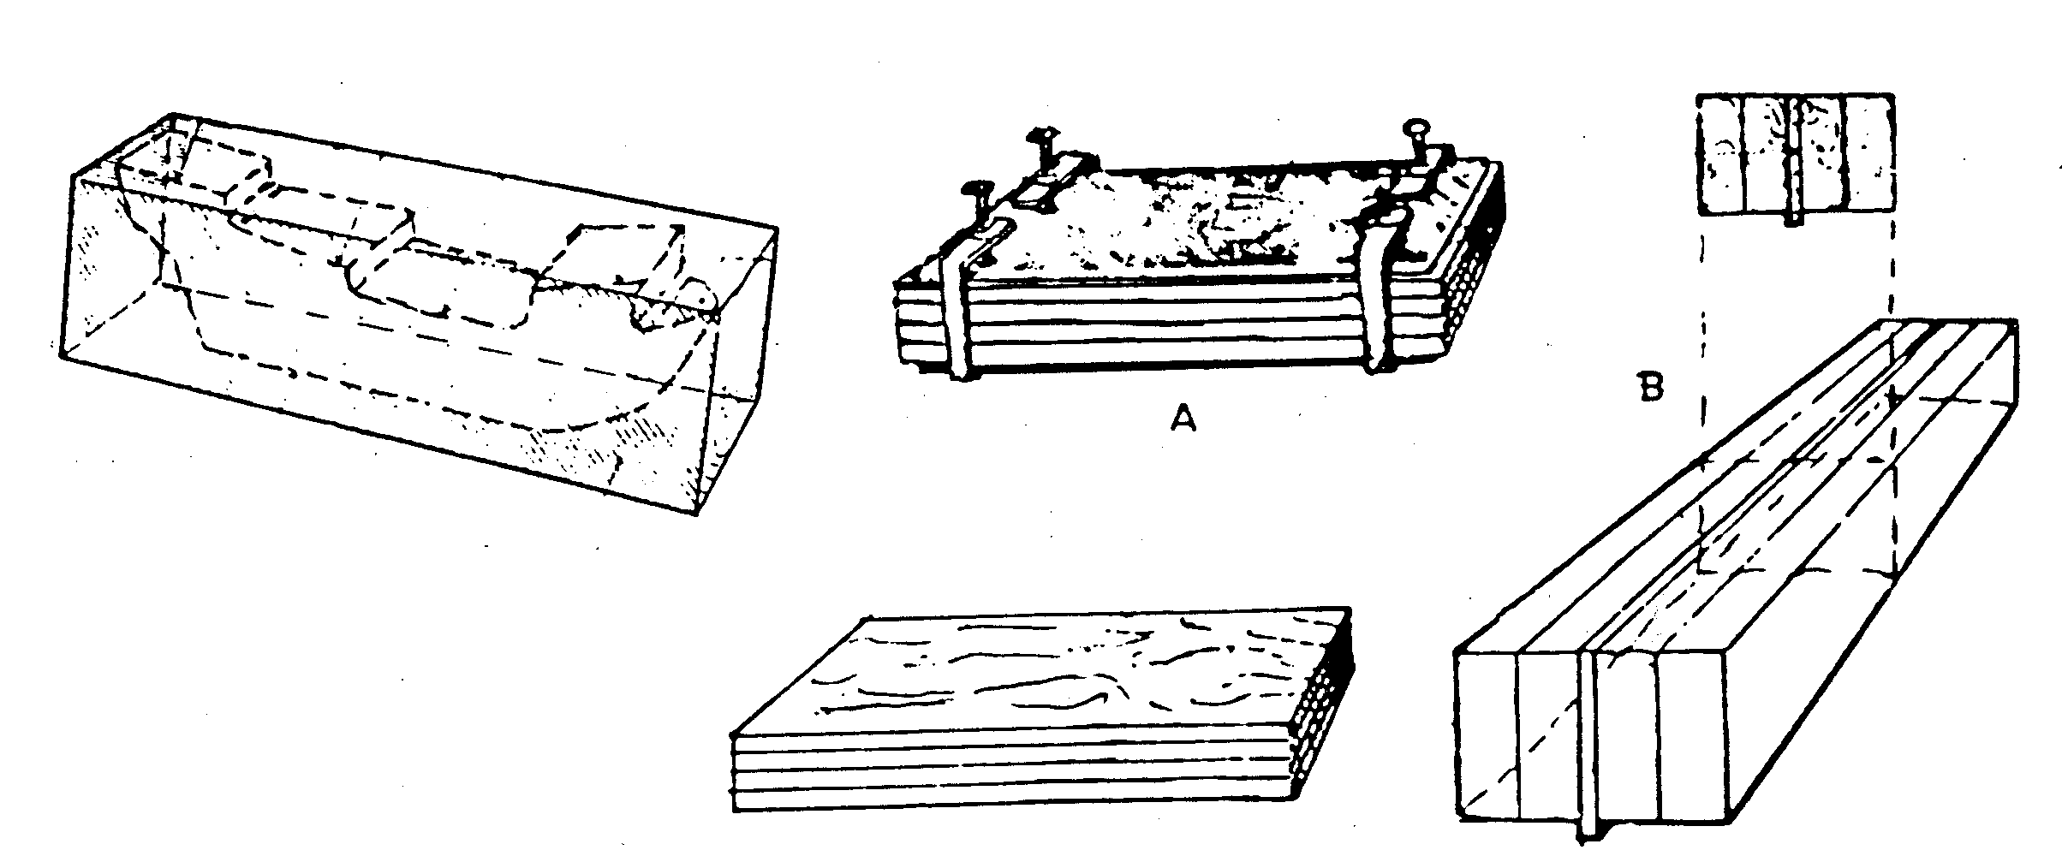

KÜTÜK SİSTEMİ
Gemi Modelcisi elindeki planın posta.sistemi çizilmiş bir plan olması nedeni ile modelin mutlaka posta sistemi ile yapılacaktır, düşüncesini aklından çıkarmalıdır. Çünkü model yapımı bir maharet bir el alışkanlığı işidir ve Allah vergisidir. Bazı modelcinin eli kütük sistemine daha elverişli bazı modelcinin eli ise posta sistemine daha elverişlidir.
Modelcinin dikkat edeceği husus yapacağı modelin dışardan bakıldı zaman nerelerinin görüleceğidir. Dışarıdan bakıldığı zaman görülmeyen yerlerin dolu veya boş olması hiçbir şey ifade etmeyeceğinden posta sistemi olarak çizilmiş bir modeli kütük sistemi veya diğer sistemlerden herhangi biri ile yapabilir. (Yan yana yapıştırma) (üst üste bindirme) gibi.
Bazı modelciler posta sistemi dışında yapılan modellerin ağır olacağını düşünebilirler. Ancak kullanılan ağaç ıhlamur olduğundan model zannedildiği gibi ağır olmayacaktır. Ve normal bir ağırlıkta olacaktır. Ancak modelci elinde bulunan imkanlara göre diğer sert ağaçlardan yaparsa model biraz daha ağırca olabilir. Fakat buda model ağır yapılmıştır diye modelciye herhangi bir puan kaybettirmez. Burada modelcinin dikkat edeceği noktalar modelin gerçeğe uygunluğu ve temiz, ince bir el işçiliğidir. Yapılacak modelin önce, yekpare kütükten yapılacak kütük ebadı tespit edilir. Ve o ölçülerde ıhlamur veya kavak kalası aranır. Bulunduğu taktirde, model yekpare kütük kütük bulunamazsa o zaman istenilen ölçüleri tamamlayacak (A )da görüldüğü gibi ıhlamur veya kavak tahtaları, veya ( B )de görüldüğü gibi iki tarafa eşit sayılarda gelecek şekilde latalar alınacaktır. Bu tahta,veya lataların her bir yüzü temiz ve düzgün bir şekilde planya edilecektir. Temiz bir şekilde hazırlanan bu tahta veya latalar (A ) de görüldüğü gibi en alttaki tahtanın üzerine düzgün bir şekilde tutkal sürülür onun üzerine ikinci tahta yapıştırılmak üzere konulur. Onun üzerine de tutkal sürülerek üçüncü tahta da üzerine konulur bütün tahta veya latalara aynı işlem uygulanır. En üste gelen sonuncu tahta veya latanın üzerine tutkal sürülmez. Onun üzerine ve alttaki birinci tahtanın altına yine düzgün bir şekilde planya edilmiş sert ağaçtan biçilmiş tahta, (gürgen) pres vazifesi görmek, ve aynı zamanda mengenelerin (işkence) ayak izlerinin olmaması için konulur.Mengeneler iyice sıkılır. Tahtaların kenarlarından kusan tutkalın kabası ıspatula veya elle alındıktan sonra geriye kalan kısım az nemlendirilmiş bir bezle silinir. Ve kurumaya bırakılır.
NOT: Sakına güneşte kurutmayınız gölgede kendi kendine kurusun bir gün sonra mengeneleri söker kütüğünüzün üzerinde istediğiniz işlemleri rahatça yapmaya başlayabilirsiniz.
Hazırlanan kütük üzerine (c ) de görüldüğü gibi bir gönye ve bir pergelle eksen çizer teknemizin en büyük ve birazda eğeleme ve zımparalama payı bırakılarak şekli markalanır. (D ) (E )de görüldü gibi testere ile kütüğün üst kıç baş ve kısımları kesilir.
Bu kesim esnasında üst marka çizgileri kaybolduğundan yeniden markalanır ve aynı zamanda teknemizin plan görünüşü de markalanarak yanlar kesilir (F ) Teknemizin kaba şekli ortaya çıkmıştır. (G )
Teknemize plandaki biçimi verebilmek için postaların yerlerini markalarız ve üzerlerine posta numaralarımı yazarız. Ondan sonra her postanın ayrı ayrı düzgün bir karton veya ince mukavva ile şablonlarını hazırlarız (H ) (1 )de görüldüğü gibi evvela postaların geldikleri yerleri teker teker ince iskarpela ile (J ) ( K )de görüldüğü gibi oyarız. Yine iskarpela ile her posta aralarında kalan kaba kısımları sıra ile alır teknemizin tam şeklini ortaya çıkarmış oluruz. Bundan sonra tekne üzerinde kalan ıskarpela veya çakı izlerini eğe veya kendimiz tarafından zımpara ile yapılmış muhtelif eğelerle (Bakınız zımpara ile eğe yapımına) güzel bir şekilde temizleriz gözümüzün görmediği pürüzleri parmaklarımızı teknenin üzerin de gezdirerek arar bulduğumuz yeri teknemizi bir tüfek namlusuna bakar gibi kaldırarak elimize gelen pürüzü gün ışığında gözlerimizle görür ona göre ince zımpara ile bu pürüzleri alırız.
Eğer teknemizin içini boşaltmak istersek o zaman teknemizin dış kısmının çok temiz ve pürüzsüz olmasına lüzum yoktur. Pürüzler teknemizin içinin boşaltılması tamamen bittikten sonra temizlenir.
Teknemizin içini boşaltmak için ( L ) görüldüğü gibi, teknemizin oynamaması için baş ve kıç kısımlarına yine ıhlamur veya kayak ağacından takozlar hazırlanır bunları çalıştığımız tezgaha veya plan yapılmış temiz ve sert bir kalas üzerine (Bu kalas gürgen olabilir) vidalarla bağlarız bu takozların yumuşak ağaçtan yapılmış olması modelimizde iz, eziklik, bere yapmaması içindir.
Modelimizi bu takozlar içine oturturuz modelimiz takozlar içinde oynamamalıdır. Oynarsa kenardaki boşluklara kağıt koyarak bu oynama giderilmelidir.
Takozlar arasına oturtulan teknenin oyacağımız yerleri kaçlık matkapla delinecekse örneğin 10mm matkapla delinecekse delikler arası l5 şer mm olmalıdır.
Markalama işi bittikten sonra deliklerin geleceği merkezlere zımba vururuz (M) bu zımba oyukları matkabımızın ağaç üzerinde sağa sola kaymasını önler. Ve sonra matkapla teker teker deleriz. (M ) (N ) buna çürütme işlemi denir. Delme işi bittikten sonra ince bir ıskarpela ile deliklerin aralarını (N )de görüldüğü gibi teker teker boşaltırız. Burada dikkat edilecek nokta, teknenin dış kısına gelen deliklerde aşırı bir zorlama yapmamanızdır. Gayet yavaş ve sabırla oyumu tamamlamalısınız tekne kenar kalınlığının her yerde aynı kalınlıkta olması için daire kumpası ile kontrol yapınız.

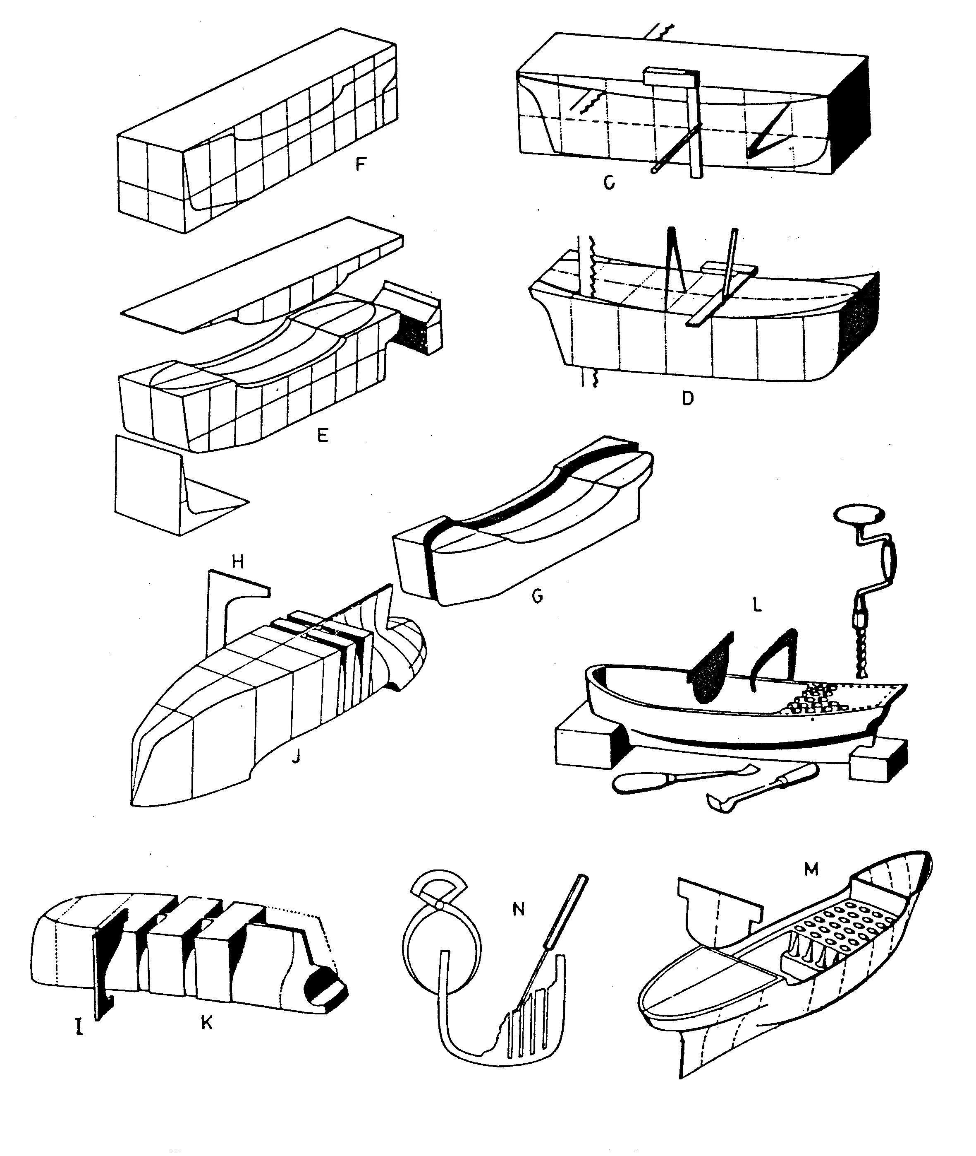

Meydana çıkarttığımız teknemizin içini boşaltmak istediğimiz taktirde, dolu kalacak yerleri markalayarak boşaltacağınız yerleri matkapla teknemiz gövdesini patlatmamaya dikkat ederek muayyen aralıklarda ve muayyen derinliklerde deleriz.( L ) ve (M )de görüldüğü gibi ıskarpela ile oyarız.(N)

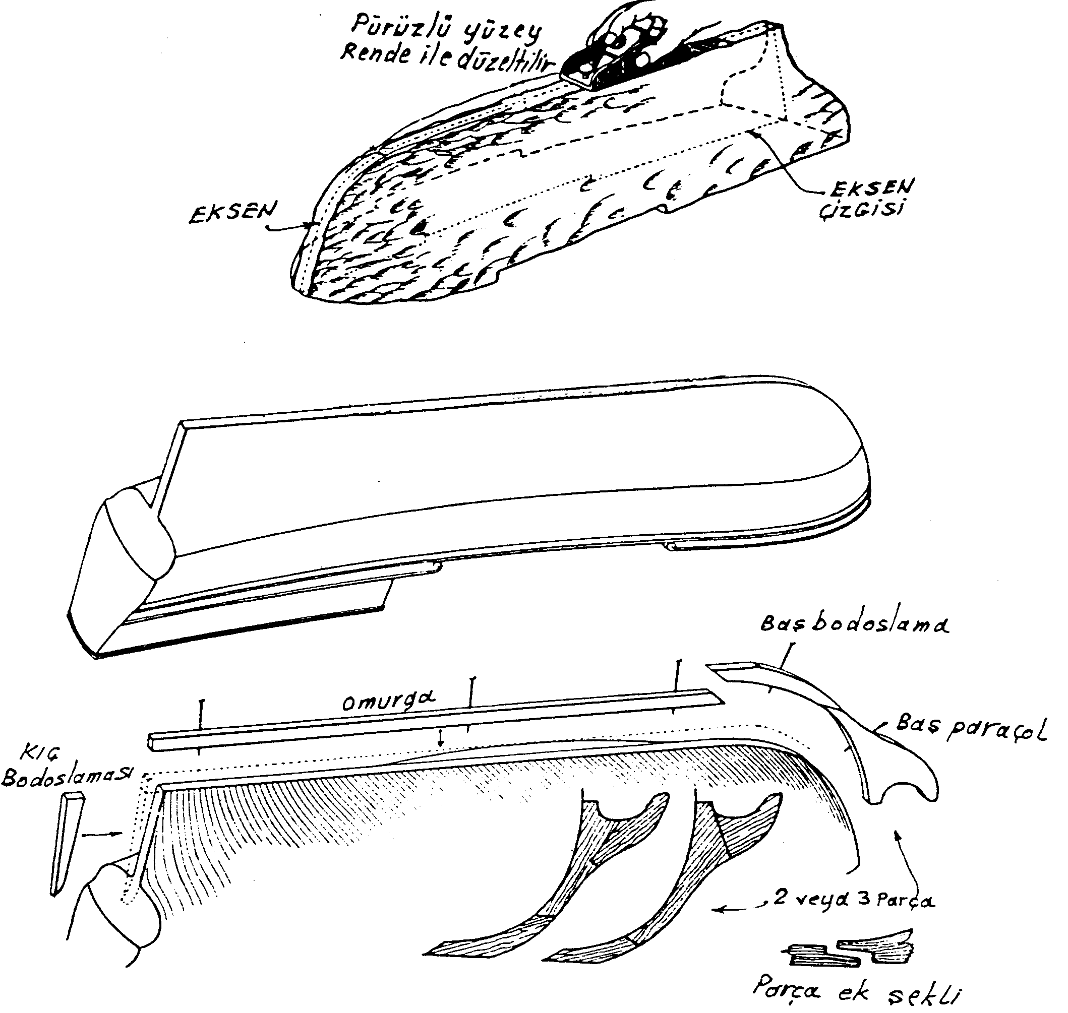

Bu kütük sistemi her cins gemi için geçerlidir.Kalyon, kadırga, kliper,modern savaş ve yolcu gemileri eğer modelimizin içinin boş olmasını istemiyor ancak boşalması icap eden yerlerin boş olmasını istiyorsak o zaman (şekil o-p)de görüldüğü gibi baş ve kıç kasaraları dolu kütük yapar lüzumlu yerleri oyarız sonradan üzerine üst kaplamaları koyarak boşluk meydana gelmiş olur. Kütük sisteminde omurga ve baş kıç bodoslamaları yekpare meydana getirmek çok zor ve yorucu bir işlem istediğinden onları da (R )de görüldüğü gibi parça parça hazırlar teknemizin üzerine yapıştırırız. İyi yapışması için toplu iğne ile resimde görüldüğü gibi çakar, kuruduktan sonra toplu iğneleri sökeriz. Kıç güverteyi yapmak için arka parampetlerjn içine şekjl (S )de göründüğü gibi uzun kirişleri atar o kirişler üzerine kavışlı kirişi atarız. Hazırladığımız üzeri ince çizgilerle çizilmiş güverte döşemesi bu kavışlı kirişlerin üzerine oturtur ve tutkallarız Burada dikkat edilecek nokta tutkalı bol sürmemek güverte döşemesinin etrafından fazla taşırmamak taşarsa bunları nemli bir bezle iyice temizlemek lazımdır . ( Bakınız güverte döşemesinin hazırlanması) plastik tutkal kuruduktan sonra elastik kalıp zımparalanmamalıdır.

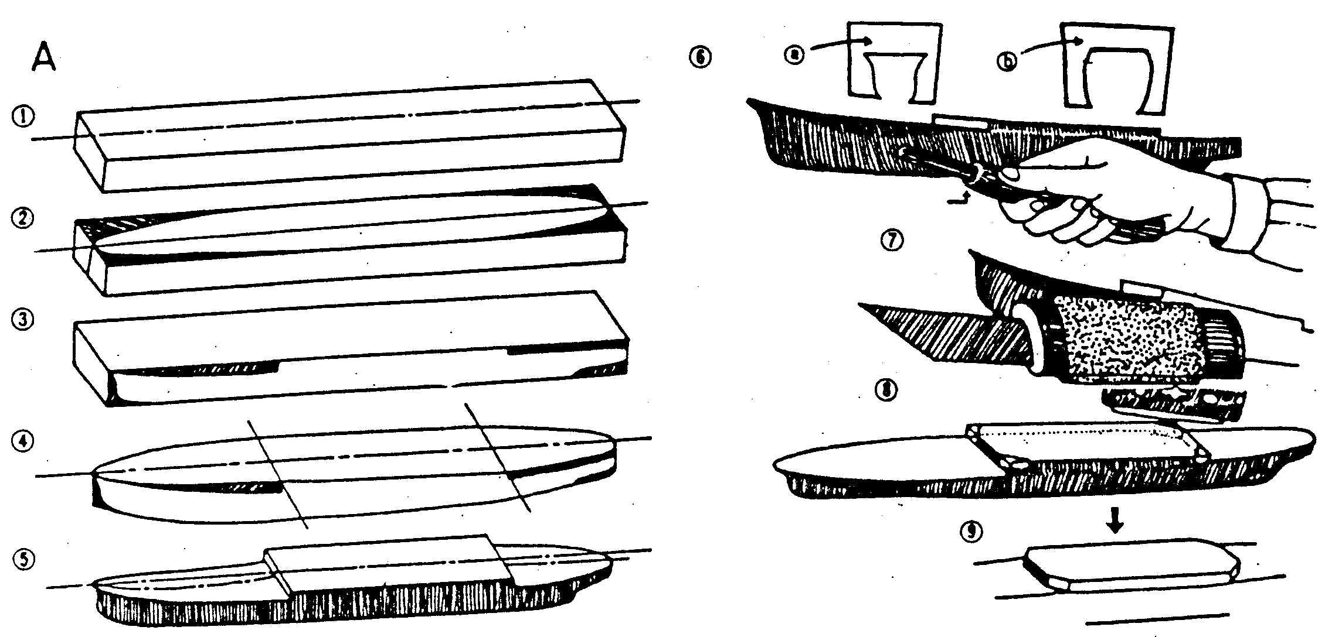
MODERN BİR SAVAŞ GEMİSİNİN KÜTÜKTEN YAPILMASI
1— Bütün yüzleri temiz planya edilmiş kütük
2— Baş ve kıç taraf plan görünüşe göre markalanmış
3— Baş ve kıç taraf yan görünüşe göre markalanmış
4— Baş ve kıç taraf kesilmeden önce orta güverte markalanmış, plan görünüş kesilmiş
5— Yan görünüşe göre baş ve Kıç taraf kesilmiş orta güverte ortaya çıkmış
6— Teknenin şekillendirilmesi şablonları hazırlanmış şablonlara göre tekneye oyuk ıskarpela ile şekil veriliyor.
7— Maket bıçağı sapma sarılmış zımpara ile baş formu zımparalanıyor.
8— Orta güverte şekillendiriliyor.
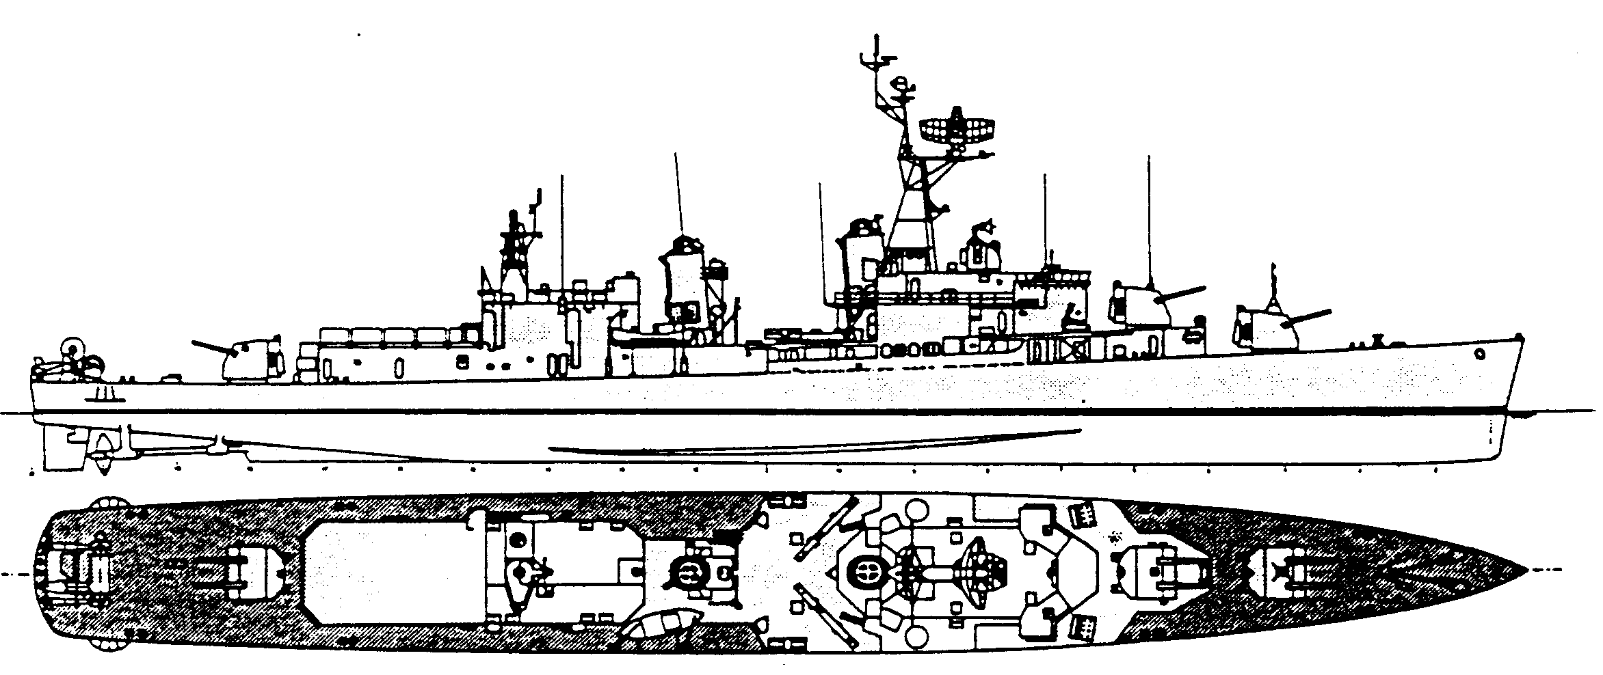
9— Orta güverte şekillenmesi bitmiş bundan sonra modelin üst donanımlarının yapım ve teker teker montajı işlemine geçiliyor.
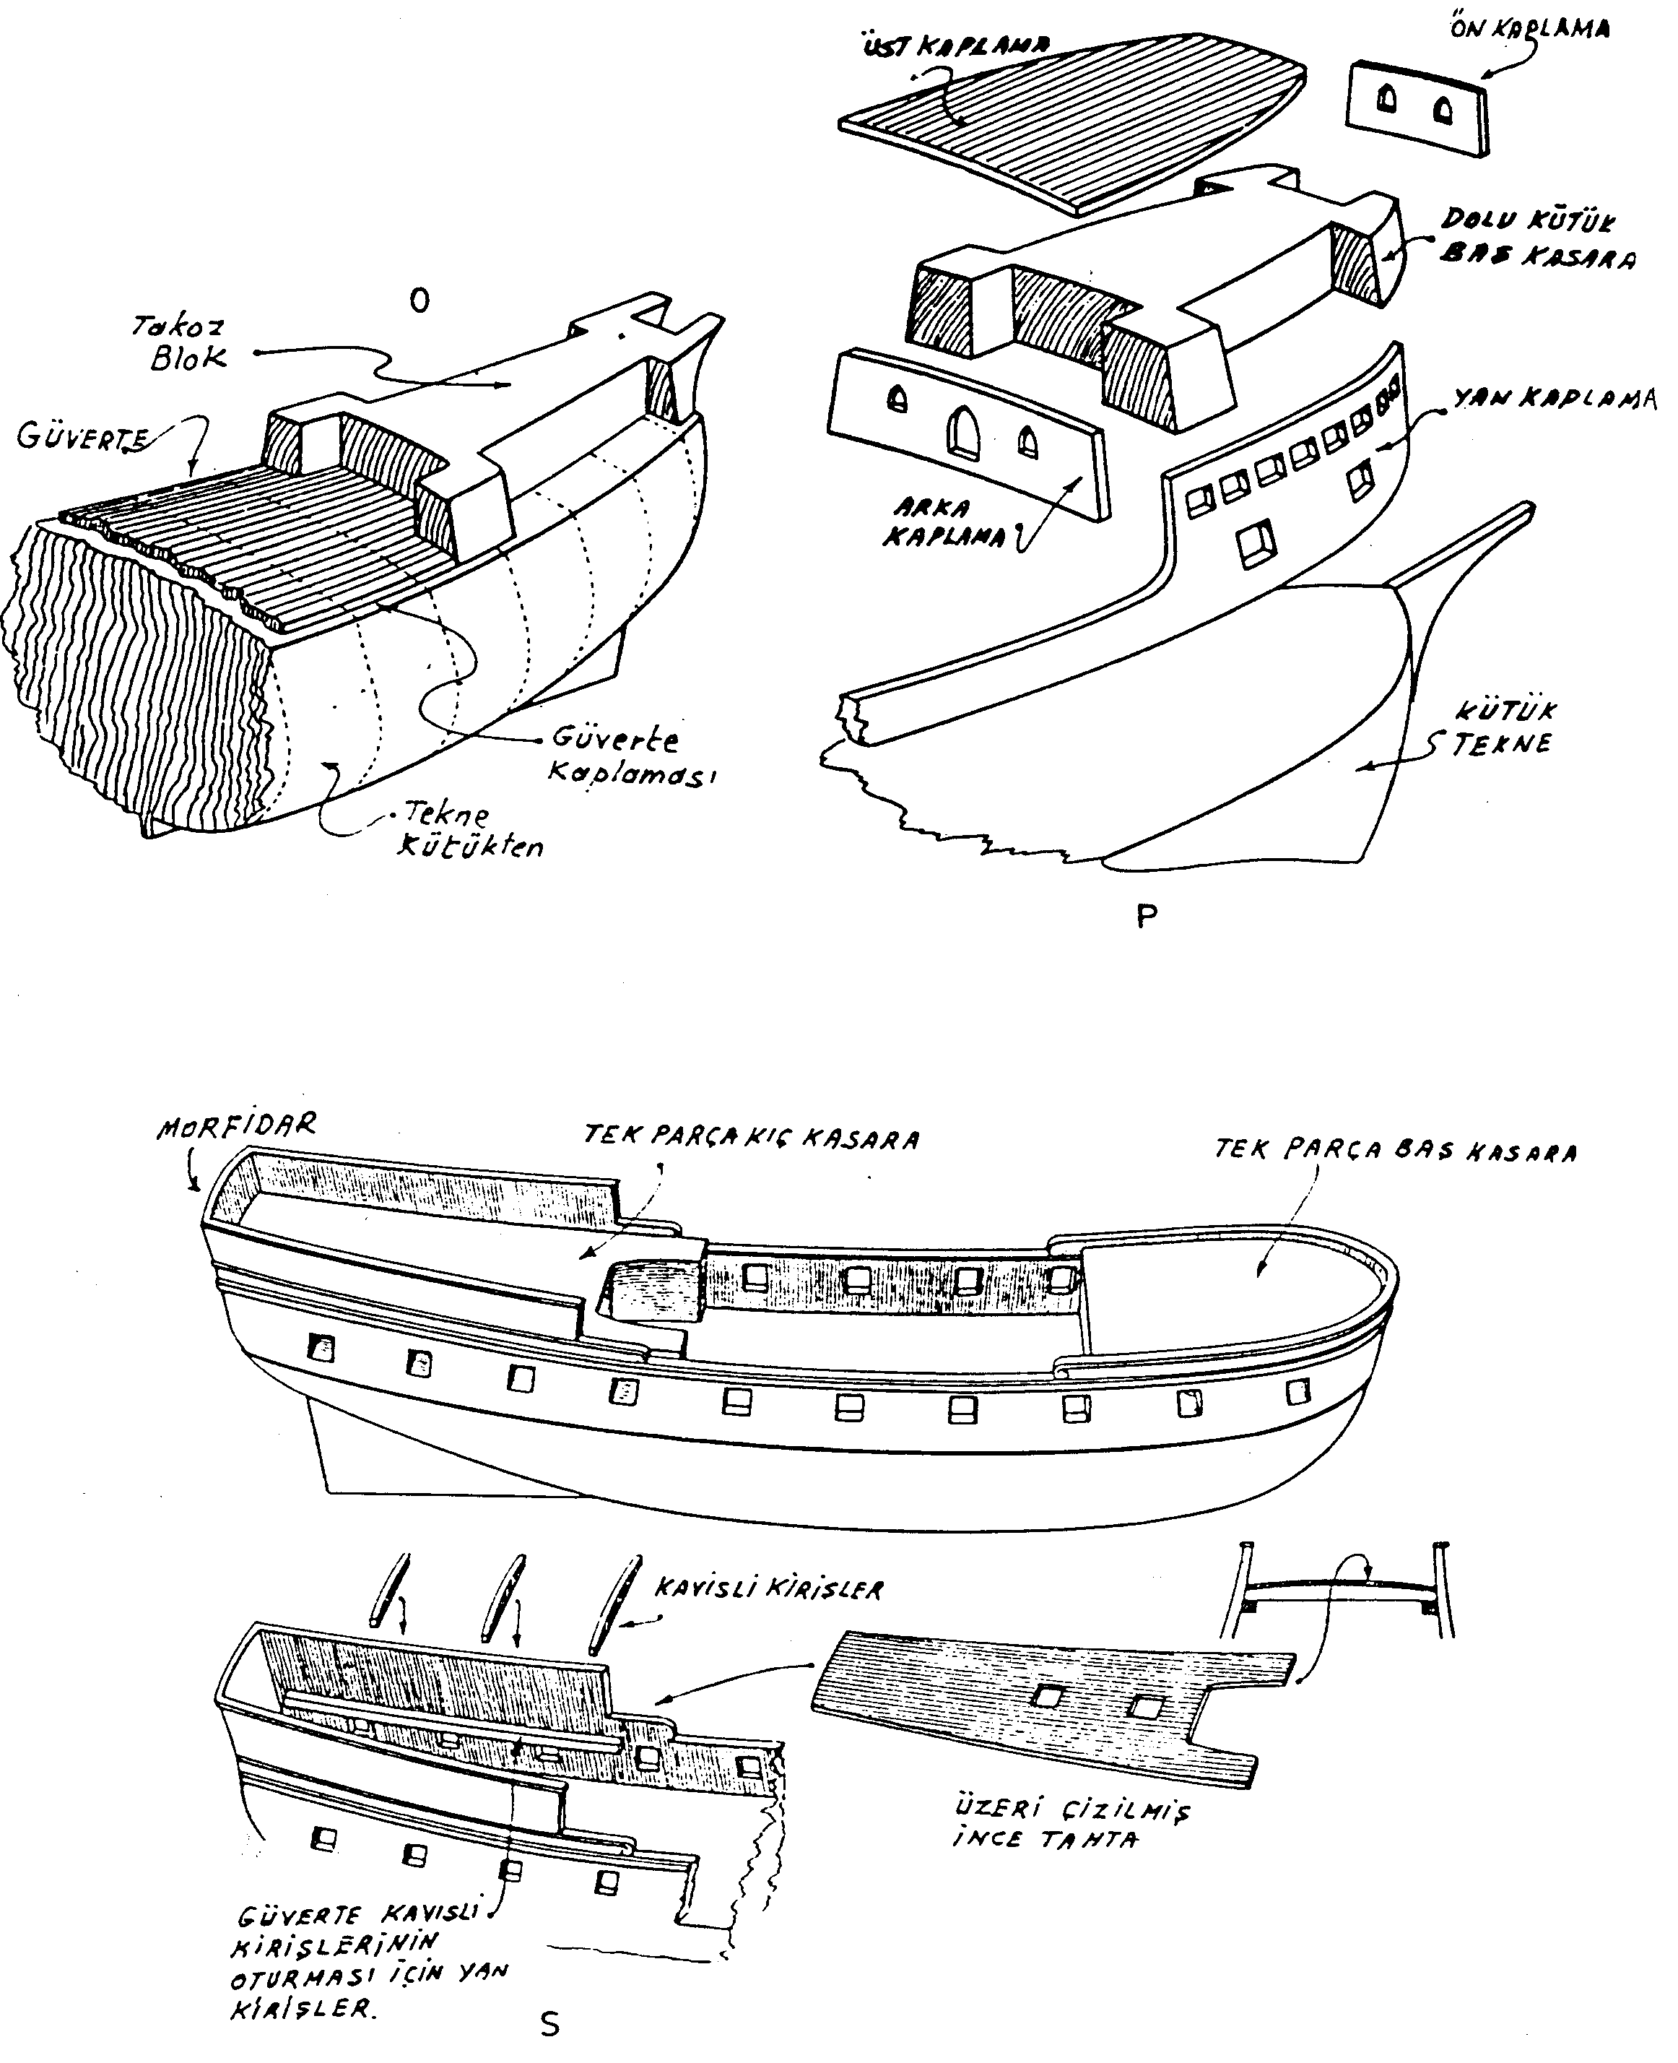
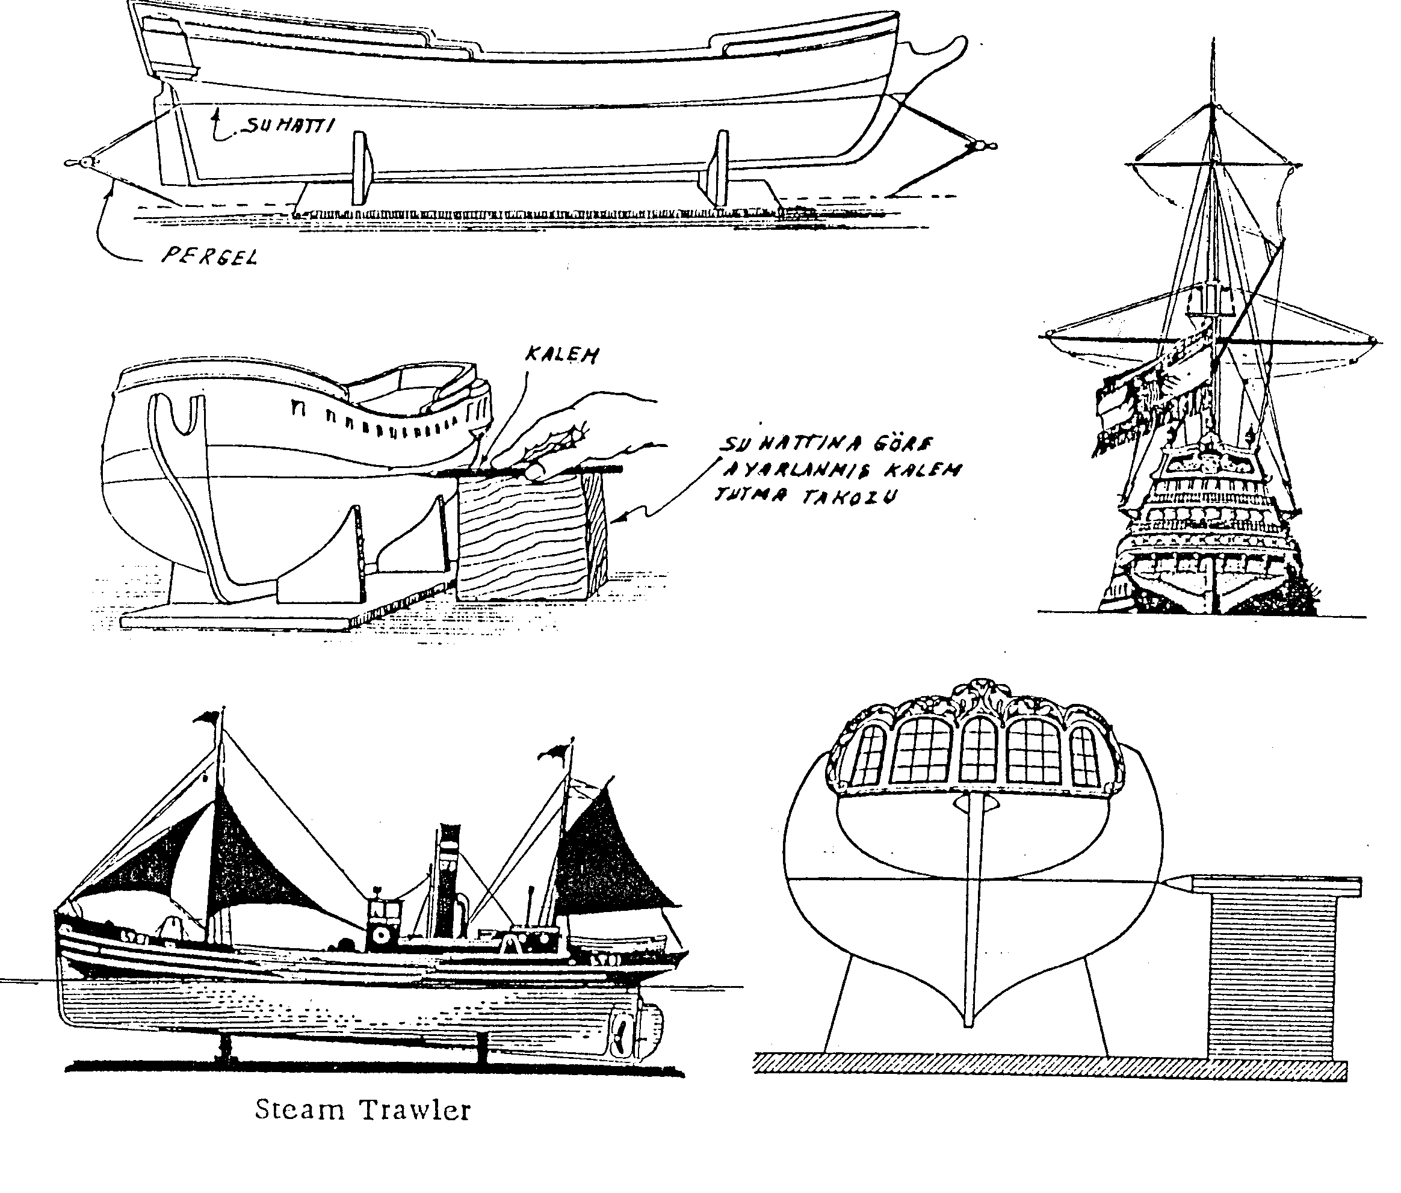
Su hattının markalanması
Önce tekneyi plana göre teraziye getiririz sonra pergelin uçlarını plandaki su hattına göre ayarlar ve (A) şeklinde görüldüğü gibi baş ve kıç taraflarından su hattını markalarız. Sonra teknenin çevresine su hattı çizgisini çizmek için (B) şeklinde görüldüğü gibi kurşun kalemin altına düzgün (planya edilmiş) bir takoz ayarlar kurşun kalemi üzerine koyarak kalemi takozun üzerinde aşağı yukarı oynatmak şartı ile altındaki takozla birlikte teknenin etrafın da gezdirerek su hattını çepeçevre markalarız. (Bu işlem bütün model tekne yapımlarında geçerlidir.)
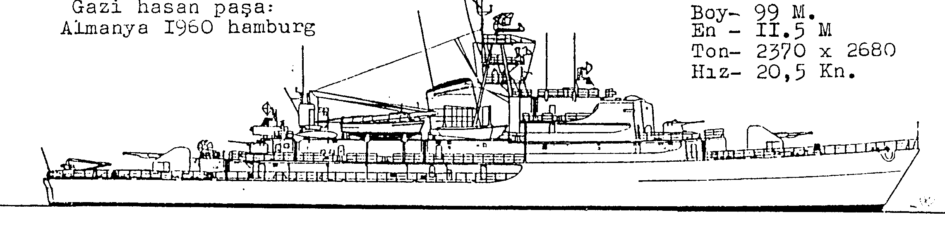

KALASTRA: Gemilerin can filikaların güverte üzerine güvenceli oturtulabilmesi için karinalarına uygun olarak yapılmış ağaç kürsüler, sehpalar. Modelin teknesi bittikten sonra üst aksamı rahatça yapabilmek için bir kalastraya ihtiyacımız vardır. Ancak model yapma kalastraları basit olarak yapılır. Model bittikten sonra modelin üzerine oturtulacağı kalastralar modelcinin zevkine göre çok değişik şekillerde yapılır. Çünkü bunlar modeli uzun yıllar üzerinde taşıyacak kalastralardır.
Aşağıda bunlardan bir kaç örnek verilmiştir.



